UNIVERSIDAD DE ALMERÍA
FACULTAD DE CIENCIAS EXPERIMENTALES
ÁREA DE QUÍMICA ORGÁNICA

EXPERIMENTACIÓN EN
SÍNTESIS ORGÁNICA

GUIONES DE PRÁCTICAS

Curso 2003-2004
3º de Químicas

ÍNDICE

Normas de seguridad en el laboratorio químico 5
Normas para la elaboración del cuaderno de laboratorio 6
Criterios de evaluación 10
Bibliografía 13
Práctica 1
Preparación del paracetamol 15
Práctica 2
Preparación de cloruro de t-butilo 17
Práctica 3
Saponificación de un aceite y síntesis de poliestireno 19
Práctica 4
Condensación de Perkin: preparación de ácido cinámico 23
Práctica 5
Preparación de benzoato de metilo mediante esterificación de Fisher 25
Práctica 6
Nitración de benzoato de metilo 27
Práctica 7
Obtención de anaranjado de metilo 29
Práctica 8
Hidratación de alquenos: Preparación de 2-hexanol a partir de 1-hexeno 31
Práctica 9
Síntesis de gramina por reacción de Mannich 33
Práctica 10
Preparación del ácido 4-vinilbenzoico por reacción de Wittig 35
Práctica 11
Resolución de la (±)-α-feniletilamina 41
Práctica 12
Preparación del ácido cis-4-ciclohexeno-1,2-dicarboxílico por reacción de Diels-Alder 43
Práctica 13
Condensación de benzaldehído con acetona. Reacción de Claisen-Schmidt 47
Práctica 14
Oxidación de 2-metilciclohexanol a 2-metilciclohexanona empleando ácido crómico acuoso 53
Práctica 15
Síntesis de ácido 2,4-diclorofenoxiacético mediante eterificación de Williamson 57
Práctica 16
Reacción de Cannizzaro 59
Práctica 17
Reducciones quimioselectivas de 4-nitroacetofenona 61

Plan de prácticas 69

NORMAS DE SEGURIDAD EN EL LABORATORIO QUÍMICO

El laboratorio de química es un lugar que puede ser peligroso si no se respetan unas normas básicas de trabajo. La mayoría de los productos químicos son nocivos de una u otra forma, pero si se manejan correctamente no hay razón ninguna para que puedan afectarnos.
Las reglas esenciales para la seguridad en el laboratorio se pueden clasificar en dos apartados: precauciones que siempre hay que seguir y acciones que nunca se deben realizar.

Siempre
- Familiarizarse con los procedimientos de seguridad en el laboratorio en que se trabaje: saber dónde están los extintores, duchas, salidas de emergencia, etc.
- Llevar gafas protectoras siempre. Las salpicaduras son relativamente frecuentes y los ojos son muy sensibles hacia la práctica totalidad de los materiales orgánicos.
- Llevar ropa adecuada. No sólo es imprescindible llevar bata, sino que hay que evitar llevar pantalones cortos, sandalias, etc.
- Leer las instrucciones atentamente antes de empezar un experimento.
- Antes de utilizar un aparato, comprobar que funciona correctamente. Aquí se puede englobar el material de vidrio, el cual hay que verificar que no tiene ninguna rotura antes de agregarle ningún producto.
- Manejar todos los productos químicos con gran cuidado. Estos pueden ser tóxicos, corrosivos, inflamables, explosivos, con posibles propiedades cancerígenas, etc. El principal peligro en el laboratorio es el fuego. Nunca se debe encender un mechero antes de comprobar que no hay ningún líquido inflamable en las proximidades. Para evitar el contacto de los productos con la piel, es recomendable utilizar guantes. En caso de contacto, en general, se debe lavar con abundante agua.
- Mantener el área de trabajo limpia.
- Recoger líquidos o sólidos que se derramen inmediatamente. Para ácidos y bases conviene neutralizar previamente.
- Preguntar al profesor en caso de duda.
- En caso de accidente, avisar inmediatamente al profesor.
- Lavarse las manos antes de abandonar el laboratorio.

Nunca

- Comer o beber en el laboratorio.
- Fumar en el laboratorio.
- Inhalar, probar o esnifar productos químicos.
- Distraer a los compañeros que estén trabajando.
- Correr en el laboratorio.
- Trabajar solo.
- Llevar a cabo experimentos no autorizados.
NORMAS PARA LA ELABORACIÓN DEL CUADERNO DE LABORATORIO

Los resultados de un experimento carecen de utilidad, independientemente del nivel de sofisticación de la técnica empleada, si no se dispone de un informe preciso de cómo se realizó la reacción y de los datos obtenidos sobre los productos aislados. Esta es la función del cuaderno de prácticas de laboratorio. En él se deben anotar inmediatamente todas las observaciones relacionadas con la experiencia en curso, de lo contrario, con las anotaciones de memoria es muy probable que se omita algún detalle del proceso irrelevante a priori. Por este mismo motivo, es inadecuado tomar las notas a modo de borrador eventual y transferirlas, posteriormente, a un cuaderno de limpio. Es mucho más importante que el cuaderno de laboratorio refleje lo que ha ocurrido en cada instante del experimento, que no la elegancia de una caligrafía o una cuidada redacción al elaborar un resumen de los resultados. ¡No obstante, debe ser legible!. ¡La rapidez y precisión en la anotación de las observaciones, no justifica el cometer faltas de ortografía!
El primer punto a considerar es el cuaderno en sí mismo. Debe ser manejable y resistente. Un formato adecuado sería una libreta de pastas duras con un tamaño estándar de hoja DIN A4. En el exterior de la libreta figurará el nombre del autor y el de la asignatura a que corresponde. Es conveniente dejar las primeras páginas en blanco para recoger en ellas un índice de contenidos. Las anotaciones se harán con tinta insoluble en agua y los posibles errores se tacharán ligeramente, evitando los borrones. Bajo ningún concepto deben arrancarse las hojas, que deben estar numeradas.
El formato que se sugiere para plasmar los contenidos del cuaderno de laboratorio, contempla los siguientes aspectos (véanse figuras):
- Utilizar solamente dos páginas para cada experimento. Escribir las descripciones relacionadas con el experimento en la página derecha, y utilizar la izquierda para las anotaciones en sucio, los cálculos, pesos, y cualquier otra observación pertinente.
- En la página derecha debe figurar el número del experimento y la fecha en la parte superior.
- A continuación se especificará el título de la práctica y muy brevemente el propósito de la misma. También se incluirán las referencias bibliográficas directamente relacionadas con el procedimiento a desarrollar.
- Seguidamente figurará el esquema de reacción, en el que se detallarán las fórmulas estructurales de los compuestos y sus pesos moleculares. Es recomendable destacar el esquema mediante un recuadro.
- Debajo del esquema se construirá una tabla en la que se reservará una columna para cada uno de los compuestos que participen en la reacción (incluyendo el producto de reacción). Se anotará el peso molecular de cada uno de ellos, la cantidad en gramos, la riqueza del reactivo, el número de moles (considerado la riqueza), el número de equivalentes referido al reactivo limitante, y cuando sea líquido, su densidad y volumen.
- En el siguiente apartado se mencionarán brevemente los aparatos necesarios para la realización del experimento.

Todos estos detalles deben escribirse ineludiblemente antes de iniciar la práctica.
- El siguiente bloque de anotaciones contendrá toda la información pertinente a la ejecución del experimento, expresándola de la forma más concisa posible. Por tanto, carece de sentido copiar un procedimiento ya descrito. No obstante, cualquier variación respecto al mismo debe quedar claramente reflejada. Este aspecto permitirá explicar posteriormente las posibles desviaciones respecto a los resultados esperables. Si en el transcurso de la práctica se producen situaciones apremiantes, se pueden anotar las observaciones e iniciativas desarrolladas como borrador, en la hoja izquierda, y transcribirlas lo antes posible (nunca en otro día) a la página derecha en una forma más legible y comprensible.
- Por último, deberá consignarse claramente el peso de producto obtenido en cada reacción, así como los correspondientes rendimientos. Para calcular el rendimiento es imprescindible calcular el número de moles de producto obtenido, lo cual requiere determinar la masa molecular del producto de reacción (debe figurar en la tabla). Para una reacción de estequiometría simple (un mol de reactivo se transforma en un mol de producto), el rendimiento es el cociente entre el número de moles de producto y el número de moles de reactivo limitante multiplicado por cien. El reactivo limitante es aquel para el que hemos puesto un menor número de moles (siempre que no actúe como catalizador ni como disolvente).

Modelo de página del lado izquierdo del cuaderno de laboratorio:

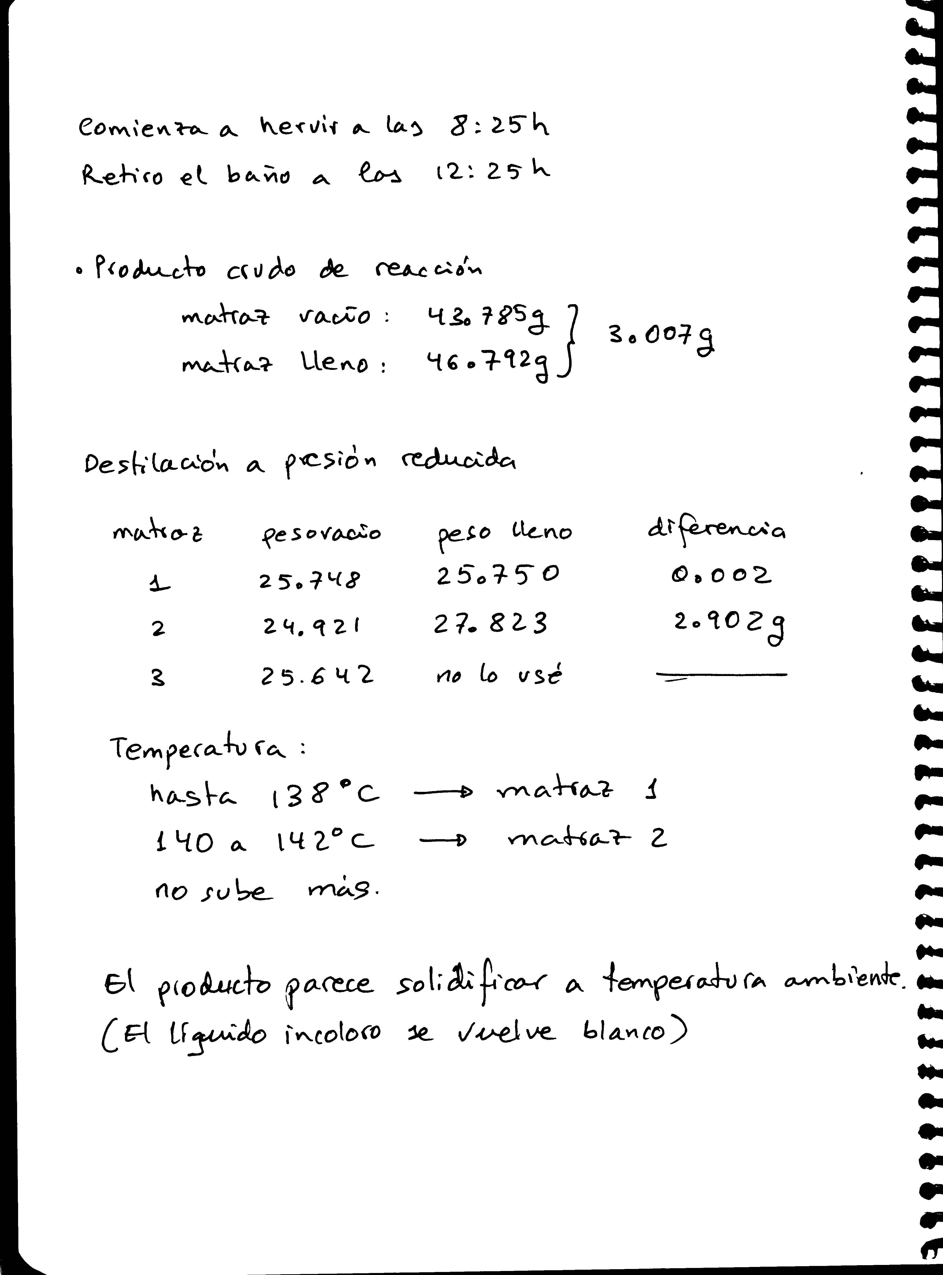
Modelo de página del lado derecho del cuaderno de laboratorio:

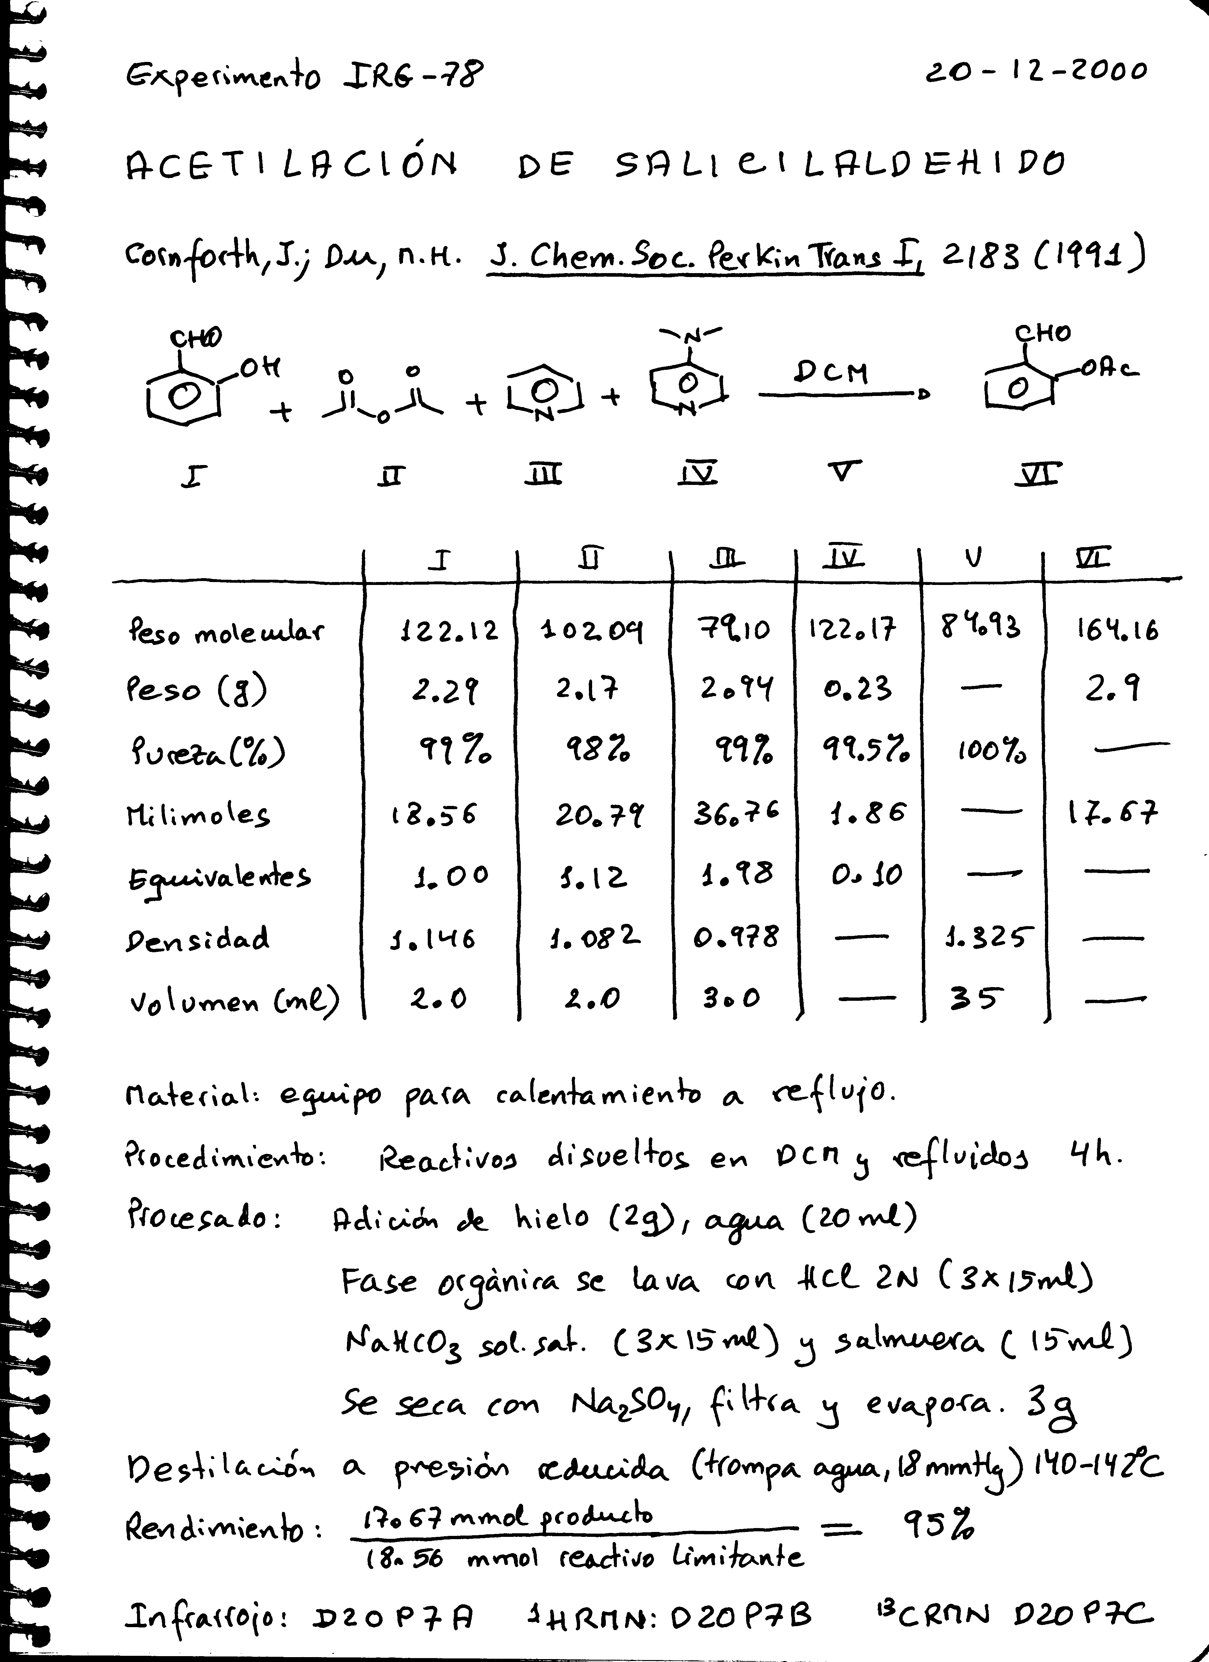

CRITERIOS DE EVALUACIÓN

Para un correcto aprovechamiento del tiempo en el laboratorio es necesario conocer perfectamente el fundamento teórico del experimento que se va a efectuar así como los pasos a seguir en su realización. Es, por tanto, preciso leer a fondo la bibliografía que se utilice como referencia. La primera fuente de información será este mismo guión, pero es conveniente obtener información adicional en las citas bibliográficas reseñadas así como en los libros de texto de química orgánica.
Durante las sesiones de laboratorio, el profesor podrá plantear cuestiones sobre los fundamentos teóricos y mecanísticos de la reacción que se esté experimentando. Podrá además preguntar sobre aspectos experimentales o relacionados con el cumplimiento de las normas de seguridad.
Igualmente es necesario elaborar un esquema en el que se reflejen gráficamente los pasos experimentales a efectuar. Dicho esquema se entregará al comienzo de cada sesión.
Al finalizar el periodo de prácticas se entregará el cuaderno de laboratorio, tal y como se haya ido elaborando diariamente. No obstante, durante el curso, el profesor podrá pedir los cuadernos de laboratorio para realizar revisiones puntuales.
En la calificación final de esta asignatura se tendrán en cuenta varios apartados:

a) Esquema
Antes de empezar cada práctica, el alumno deberá entregar a su profesor un esquema, con un máximo de tamaño de una página A4, en el que conste el experimento que se va llevar a cabo, con el peso molecular de las sustancias a utilizar, cantidades en gramos y moles, y donde quede reflejado cómo se realizará el procesado de la reacción. En caso de no entregar dicho esquema, el alumno no podrá hacer la práctica y hay que tener en cuenta que la asistencia es obligatoria. Tres faltas no justificadas implican ir al examen final.

b) Cuestiones
Las cuestiones mencionadas anteriormente servirán al profesor para evaluar el grado de preparación que el alumno presenta antes de iniciar el trabajo en el laboratorio y durante el desarrollo del experimento. Este dato que el profesor ira recogiendo periódicamente contribuirá a la nota del examen práctico.

c) Cuaderno
El cuaderno se debe confeccionar diariamente, a la vez que el experimento, de manera que cuando el profesor lo crea conveniente puede pedírselo al alumno para evaluar su correcta realización. Al final de las prácticas ha de ser entregado y su valoración representará un 20% de la calificación final.

d) Examen práctico
En el examen práctico cada alumno desarrollará en el laboratorio y de forma independiente las instrucciones de un protocolo experimental de una dificultad similar a alguna de las prácticas llevadas a cabo. En este examen se valorará la exactitud de los cálculos necesarios, la destreza en el manejo del material de laboratorio y la presentación de resultados. En su conjunto constituye un 35% de la puntuación (ver también apartado b, Cuestiones).

e) Examen escrito
En la fecha establecida por la Junta de Facultad, se efectuará un examen escrito que versará sobre cuestiones tanto experimentales como teóricas relacionadas exclusivamente con el trabajo propio del laboratorio de Química Orgánica. Este examen contribuye a la nota final en el 45% restante si se obtiene una nota mínima de 4,0.
Modelo de esquema:

Utilizar como máximo una cara A4. Indicar todos los pasos a realizar de forma gráfica.

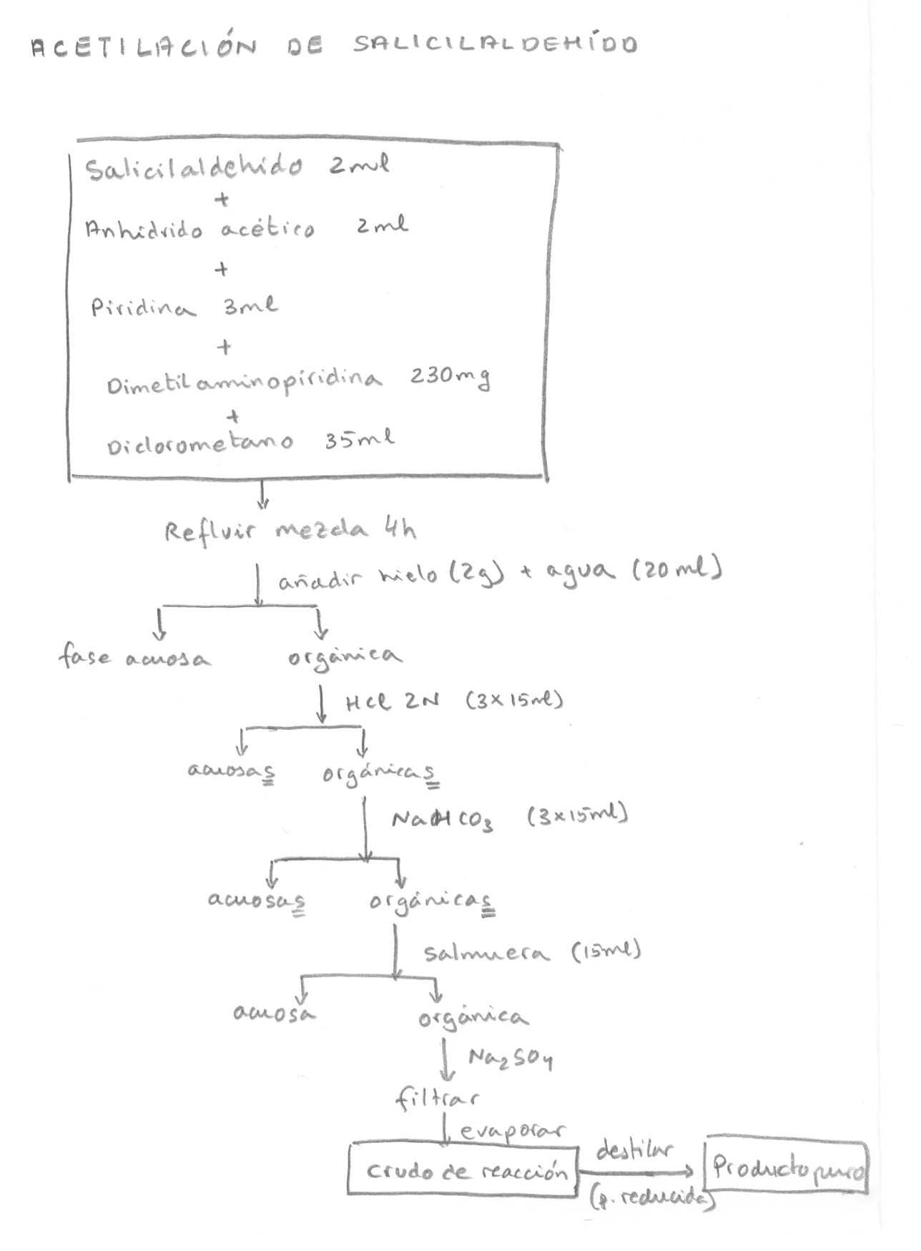

BIBLIOGRAFÍA

Experimental
1. Harwood, L.M.; Moody, C.J. Experimental Organic Chemistry: Standard & Microscale, 2ª Edición. Blackwell Scientific Publications: Oxford, 1998.
2. Martínez Grau, W.A.; Csákÿ, A.G. Técnicas Experimentales en Síntesis Orgánica, Ed. Síntesis: Madrid, 1998.
3. Hawbecker, B.L.; Kurtz, D.W.; Putnam, T.D.; Ahlers, P.A.; Herber, G.D. J. Chem. Educ., 1978, 55, 540.
4. Bossert, R.G.; Brode, W.R. Laboratory Text and Notebook for Organic Chemistry, John Wiley & Sons: New York, 1968.
5. Pavia, D.L.; Lampman, G.M.; Kriz, G.S., Jr. Química Orgánica Experimental, Ed. Eunibar, 1978.

Fundamentos teóricos
1. Vollhardt, P.C.; Schore, N.E. Química Orgánica, 2ª Edición. Omega: Barcelona, 2000.
2. Ege, S. Química Orgánica. Estructura y Reactividad, Ed. Reverté: Barcelona, 1997.
3. Streitwieser, A.; Heathcock, C.H. Química Orgánica, McGraw Hill: México, 1989.
Práctica 1
PREPARACIÓN DEL PARACETAMOL

Las conversiones de alcoholes en ésteres mediante O-acilación y de aminas en amidas por N-acilación son reacciones orgánicas fundamentales. Aunque es posible acilar alcoholes y aminas mediante reacción de éstos compuestos con un ácido carboxílico, es preciso usar un gran exceso de ácido y eliminar simultáneamente el agua que se va formando para desplazar el equilibrio.

Por ello, el método más usual para lograr O- y N-acilaciones consiste en el empleo de agentes acilantes más reactivos, como los cloruros y anhídridos de ácidos carboxílicos. Éstos reaccionan rápidamente con alcoholes y aminas, incluso impedidas, para dar los correspondientes ésteres y amidas.

El mecanismo consiste en la adición nucleofílica del grupo hidroxilo o amino al carbonilo, seguido de la eliminación del haluro o del carboxilato.

La acilación de los alcoholes normalmente se realiza en presencia de una base orgánica como piridina. Esta tiene una doble misión. Neutraliza el ácido generado en la reacción y también participa en la reacción como catalizador nucleofílico.

La piridina, así como las aminas primarias, es más nucleofílica que los alcoholes frente al carbonilo de un anhídrido o haluro de ácido. El producto que resulta de la adición, el ion acilpiridinio, es mucho más reactivo que el anhídrido o haluro inicial frente al alcohol. Pero si en lugar de piridina es una amina primaria, el ion acilpiridinio se transforma en la amida por pérdida de un protón, por lo que no reacciona con alcoholes.

En esta práctica se hace reaccionar anhídrido acético con p-aminofenol. La reacción tiene lugar con selectividad funcional, ya que el grupo amino del p-aminofenol reacciona más rápido que el grupo hidroxilo, por lo que sólo se obtiene la amida. No es preciso el empleo de catalizador (piridina), puesto que el reactivo es una amina. Se obtiene el p-acetilaminofenol, también llamado paracetamol, compuesto conocido como fármaco por sus propiedades analgésicas y antipiréticas.

Ecuación

Instrumentación: Equipo de filtración por succión
Reactivos:
p-Aminofenol 7 g nocivo
Anhídrido acético (d 1.082) 6 g (5.5 ml) corrosivo

Procedimiento
7.0 g de p-aminofenol se suspenden en 10 ml de agua y, agitando fuertemente, se añaden poco a poco 6.0 g de anhídrido acético. La solución se calienta en baño de agua durante 15 minutos, se deja enfriar con hielo y se filtran los cristales por succión, lavándolos con agua helada. Se recristalizan en 25 ml de agua, se recogen los cristales, se secan y se determina el punto de fusión (168-169°C).
Práctica 2
PREPARACIÓN DE CLORURO DE t-BUTILO

Los alcoholes reaccionan con facilidad con halogenuros de hidrógeno para dar halogenuros de alquilo y agua. Se efectúa la reacción, ya sea burbujeando halogenuro de hidrógeno gaseoso seco en el alcohol o bien calentando el alcohol con ácido acuoso concentrado. A veces se genera el bromuro de hidrógeno en presencia del alcohol, por reacción entre ácido sulfúrico y bromuro de sodio, y la reacción de halogenación se produce in situ.
El menos reactivo de los halogenuros de hidrógeno, HCl, requiere de la presencia de cloruro de cinc (ácido Lewis) para que reaccione con alcoholes primarios o secundarios; por otra parte, el alcohol t-butílico, muy reactivo, es convertido en el cloruro por simple agitación con ácido clorhídrico concentrado a temperatura ambiente.
Algunos de los hechos conocidos acerca de la reacción entre alcoholes y halogenuros de hidrógeno son:
(a) La reacción es catalizada por ácidos.
(b) Se pueden producir transposiciones.
(c) El orden de reactividad de los alcoholes con HX es:
CH3 < 1° < 2° < alílico < 3° < bencílico
Considerando estas evidencias, se formula el siguiente mecanismo:

SN1:
todos, excepto el metanol y la mayoría de los alcoholes primarios

Ecuación

Instrumentación: Embudo de decantación 100 ml, equipo destilación 50 ml.
Reactivos:
Alcohol t-butílico (d 0.775) 10 g (13 ml) nocivo, inflamable
HCl concentrado 35 ml corrosivo
NaHCO3 (disolución saturada) corrosivo
CaCl2 anhidro corrosivo

Procedimiento
En un embudo de decantación de 100 ml se introducen 10 g (13 ml) de t-butanol y 35 ml de ácido clorhídrico concentrado comercial. Agitar suavemente el embudo, sin taparlo, durante un minuto aproximadamente. Seguidamente se tapa el embudo, se invierte, se abre la llave momentáneamente para eliminar el exceso de presión y se agita durante unos cinco minutos, abriendo la llave de vez en cuando. Dejar decantar hasta que las dos fases estén completamente claras. Sacar la capa acuosa (inferior) y desechar. Añadir 20 ml de solución saturada de NaHCO3 y agitar suavemente sin tapar el embudo hasta que cese la efervescencia viva. Tapar y agitar, al principio con suavidad y después enérgicamente, abriendo la llave de vez en cuando. Tirar la capa inferior que contiene el bicarbonato, y repetir la operación hasta que no se produzca efervescencia. Lavar el cloruro de t-butilo que permanece en el embudo con 15 ml de agua.
Pasar el cloruro de t-butilo bruto a un pequeño matraz erlenmeyer y secar con unos trozos de cloruro cálcico anhidro hasta que quede transparente. Decantar el líquido a un matraz de destilación de 50 ml y destilar recogiendo la fracción que hierve entre 48 y 52°C como cloruro de t-butilo puro. Es conveniente enfriar con agua y hielo el matraz colector debido al bajo punto de ebullición del cloruro de t-butilo.
Práctica 3
SAPONIFICACIÓN DE UN ACEITE Y SÍNTESIS DE POLIESTIRENO

A) SAPONIFICACIÓN DE UN ACEITE: FABRICACIÓN DE JABÓN

La hidrólisis alcalina de ésteres de ácidos grasos y glicerol (glicéridos) conduce a la formación de sales de los ácidos grasos correspondientes. Estas sales constituyen los conocidos jabones. El término saponificación, que originariamente designaba la preparación artesanal del jabón por tratamiento con sosa de una grasa animal o vegetal, se generalizó a la hidrólisis básica de un éster.
El término ácido graso se aplica a los ácidos alifáticos naturales de cadena larga, tanto saturados como insaturados, cuyos ésteres constituyen las grasas, las ceras y los aceites animales y vegetales. Entre los ácidos grasos más abundantes destacan el palmítico, el esteárico, el oleico y el linoleico.

A la vista de lo anterior, los jabones están formados por moléculas que presentan una cadena lipófila y un grupo polar hidrófilo. La parte apolar se disuelve en grasas y aceites, mientras que los grupos polares lo hacen en agua, siendo éste el fundamento del mecanismo de actuación de un jabón.
Puesto que el aceite no es miscible con el agua, la saponificación por acción de la sosa acuosa implica la existencia de un sistema de dos fases que ralentiza considerablemente la reacción. Por ello, el proceso puede acelerarse empleando un catalizador de transferencia de fase que actúa transportando el ión hidróxido (OH⁻) desde la fase acuosa hasta la fase orgánica, al cambiar el contra-ión Na⁺ por otro de gran lipofilia (R₄N⁺).

Ecuación

Instrumentación: Equipo para filtración por succión.
Reactivos:
Aceite alimentario 80 ml
Hidróxido sódico corrosivo
Aliquat® 336
Procedimiento
En un vaso de precipitado de 500 ml se introducen 80 ml de aceite alimentario, se agita vigorosamente y se calienta con cuidado de no sobrepasar la temperatura de ebullición del agua (para tal fin puede utilizarse un baño María). A continuación, se añade lentamente una disolución de 12 g de hidróxido sódico en 40 ml de agua destilada y, seguidamente, unas gotas del catalizador (Aliquat® 336). La mezcla se mantiene en agitación y calefacción hasta que se observe la desaparición de las últimas gotas de aceite, indicación ésta del fin de la reacción. Entonces, sobre el crudo en reposo se añaden 20 ml de agua destilada fría. Con ayuda de una varilla de vidrio, el jabón formado se rompe en trozos pequeños los cuales se filtran a vacío, se lavan con agua fría y se secan al aire durante varios días, tras los cuales quedará listo para su uso.

B) PREPARACIÓN DE POLIESTIRENO

En esta práctica se preparará un polímero de adición: el poliestireno. La reacción puede ser catalizada por radicales, aniones o cationes, aunque la vía radicalaria es la más común. En este experimento el poliestireno se prepara por polimerización catalizada por radicales libres, y la reacción se inicia generando dichos radicales. El iniciador utilizado es el peróxido de benzoílo, una molécula relativamente inestable que, entre 80 y 90°C, descompone con rotura homolítica del enlace oxígeno-oxígeno.

Si en el medio hay un monómero que presenta insaturaciones, el radical se unirá a él dando lugar a un nuevo radical e iniciando una reacción en cadena. Si consideramos que R es el radical catalizador, la reacción con el estireno se puede representar así:

La cadena luego continúa creciendo:

Este proceso en cadena finalizará por combinación de dos radicales (sean ambos radicales polímeros, o bien un radical polímero y otro un radical del iniciador) o por abstracción de un átomo de hidrógeno de otra molécula.
Instrumentación: Tubo de ensayo, papel satinado, varilla, baño de agua.
Reactivos:
Estireno (d 0.909) 6 ml (5.5 g)
Peróxido de benzoílo 0.4 g explosivo
NOTA: El peróxido de benzoílo es un agente oxidante y propenso a explotar si se calienta o tritura como sólido seco. Manejar con extrema precaución.
Hoja de papel satinado

Procedimiento
Colocar 6 ml de estireno en un tubo y añadir 0.4 g de peróxido de benzoílo. (Como el peróxido de benzoílo es inflamable y puede explotar tanto por percusión como por calentamiento o fricción, pesar el producto sobre una hoja de papel satinado. Lavar todos los residuos con agua y lavar el papel antes de tirarlo). Calentar la mezcla en un baño hasta que presente un color amarillo. Cuando desaparezca el color y empiecen a formarse las burbujas, sacar inmediatamente el tubo del baño, ya que la reacción es exotérmica. Cuando el burbujeo haya disminuido, volver a introducir el tubo en el baño y continuar calentándolo hasta que el líquido se vuelva muy pegajoso. Con una varilla sacar un hilo de material. Si el hilo, al cabo de unos segundos (al enfriarse) se rompe fácilmente, indica que el poliestireno está a punto para verterlo. Si el filamento no se rompe, continuar calentando la mezcla y repetir la operación mencionada hasta que el filamento se rompa fácilmente. Verter el líquido pegajoso en un papel satinado. El poliestireno, una vez enfriado, puede despegarse de la superficie con una espátula. Pesar la cantidad de poliestireno obtenida.

Práctica 4
CONDENSACIÓN DE PERKIN: PREPARACIÓN DE ÁCIDO CINÁMICO

Un compuesto que posee un grupo metileno activo puede sufrir una adición catalizada por base a un grupo carbonilo, seguida por deshidratación del aducto inicial. Esta reacción general se llama condensación aldólica debido a la estructura del aducto inicial en la autocondensación arquetípica del etanal (acetaldehído).

Aunque la función que estabiliza el carbanión del nucleófilo es normalmente un grupo carbonilo, también otras funciones con capacidad de deslocalizar electrones son efectivas (nitro, nitrilo, triarilfosfonio, dimetilsulfonio y trialquilsililo). Además, el componente electrófilo puede ser la posición β de un carbonilo α,β-insaturado. Esta clase de reacciones ha supuesto para el químico una herramienta esencial para la formación de enlaces carbono-carbono.
Sin embargo, esta reacción puede presentar diferentes inconvenientes. Tanto la adición como la eliminación son reacciones de equilibrio, pero la deshidratación da lugar a un compuesto carbonílico α,β-insaturado y agua, hecho este que permite completar la reacción. El proceso contrario es posible y se debe tener en cuenta. En la reacción entre dos compuestos carbonílicos diferentes, la reacción de autocondensación competirá con la condensación cruzada. No obstante, si se toman precauciones para asegurar que el componente destinado a ser el nucleófilo sea previamente desprotonado o el electrófilo es un aldehído (normalmente aromático) sin hidrógenos en posición α, se pueden obtener rendimientos muy buenos en productos de condensación cruzada.
Si el nucleófilo es el enolato de una cetona, hay problemas de regiocontrol en la generación del anión enolato deseado, pero frecuentemente la formación de un enolato puede estar favorecida por el uso de condiciones de desprotonación cinética o termodinámica.

Finalmente, los aductos de aldolización generados a partir del enolato de un compuesto carbonílico α-sustituido se forman normalmente como una mezcla de diastereómeros aunque, controlando cuidadosamente ciertas condiciones experimentales, este problema puede subsanarse (a pesar del hecho de que uno de los centros asimétricos está sobre un carbono epimerizable).
La reacción de Perkin consiste en la condensación del anhídrido acético con aldehídos aromáticos catalizada por una base débil. En el caso del benzaldehído se obtiene el anhídrido mixto del ácido cinámico y el ácido acético, cuya posterior hidrólisis conduce a los correspondientes ácidos carboxílicos. La geometría trans del ácido cinámico aislado es el resultado de un control termodinámico, que favorece la formación del compuesto más estable.
Ecuación

Instrumentación: Equipos para reflujo y para filtración por succión.
Reactivos:
Benzaldehído (d 1.044) 6.0 g inflamable, tóxico
Anhídrido acético 9.0 g corrosivo
Carbonato potásico 2.5 g corrosivo
Hidróxido potásico solución 2 M 85 ml corrosivo
Eter dietílico 20 ml inflamable, irritante
Ácido clorhídrico conc. corrosivo
Carbón activo 1 g

Procedimiento
En un matraz esférico de 100 ml se introducen 2.5 g de carbonato potásico anhidro, 9 g de anhídrido acético y 6 g de benzaldehído. Acoplar un refrigerante, agitar y calentar suavemente. Se producirá desprendimiento de gases. Una vez que finalice éste, debe llevarse la mezcla a reflujo por espacio de 60 minutos. Entonces, se deja enfriar el crudo de reacción y se vierte lentamente sobre 85 ml de potasa acuosa 2 M con cuidado, pues esta etapa es exotérmica. La solución acuosa que resulta se lava con 20 ml de éter dietílico y se decolora mediante adición de 1 g de carbón activo, calentamiento a 60ºC durante 15 minutos y filtración. Una vez frío el filtrado, se acidula con ácido clorhídrico concentrado hasta pH=2 y se enfría en baño de hielo para completar la precipitación del ácido cinámico. El sólido blanco que resulta se separa por filtración a vacío, se lava con agua fría y se seca, primero por succión y luego en el desecador. Medir el punto de fusión y calcular el rendimiento de la reacción.
Práctica 5
PREPARACIÓN DE BENZOATO DE METILO MEDIANTE ESTERIFICACIÓN DE FISHER

Los ésteres de ácidos carboxílicos se pueden formar por reacción entre un ácido carboxílico y un alcohol en presencia de un catalizador ácido protónico tal como el cloruro de hidrógeno o el ácido sulfúrico (a menudo llamada esterificación de Fischer) o un catalizador ácido de Lewis tal como el trifloruro de boro (usualmente formando un complejo con el éter dietílico) o por reacción de un derivado de ácido tal como cloruro de ácido o anhídrido con un alcohol. Los ésteres son compuestos versátiles en la química orgánica y se utilizan ampliamente debido a que se convierten fácilmente en una variedad de otros grupos funcionales.

Ecuación

Instrumentación: Equipo para destilación a presión atmosférica.
Reactivos:
Ácido benzoico 12.2 g
Metanol absoluto 20 ml inflamable, tóxico
Ácido sulfúrico concentrado 2 ml corrosivo, oxidante
Éter dietílico irritante, inflamable
Disolución de hidróxido sódico (5%) 30 ml corrosivo

Procedimiento
En un matraz de 100 ml se introducen 12.2 g de ácido benzoico, 20 ml de metanol absoluto y 2 ml de ácido sulfúrico concentrado. Se añaden unos trocitos de plato poroso, se adapta un refrigerante y la solución se hierve a reflujo durante 50 minutos. Pasado ese tiempo, la solución se enfría, se vierte sobre 75 ml de agua bien fría y se extrae con 50 ml de éter dietílico (benzoato de metilo, d=1.09 g/ml). La fase orgánica obtenida se lava, primero, con 30 ml de solución de hidróxido sódico al 5% y, después, con 30 ml de agua. A continuación, se seca sobre sulfato sódico anhidro, se filtra y se evapora a presión reducida. El crudo resultante se destila a presión reducida. Guardar el producto para la siguiente práctica.

Práctica 6
NITRACIÓN DE BENZOATO DE METILO

La introducción de un grupo nitro en un anillo aromático por acción de ácido nítrico y ácido sulfúrico constituye un ejemplo de sustitución aromática electrofílica por el ión nitronio NO2+. El grupo metoxicarbonilo del benzoato de metilo desactiva el anillo y dirige la sustitución a la posición meta.

Ecuación

Instrumentación: Equipo para filtración a vacío.
Reactivos:
Benzoato de metilo (d 1.094) 1.8 ml, 2.0 g irritante
Ácido sulfúrico concentrado 96% (d 1.83) 5.5 ml, 11 g corrosivo
Ácido nítrico concentrado 60%(d 1.38) 1.5 ml, 2.2 g corrosivo

Procedimiento
Colocar el benzoato de metilo en un matraz de 25 ml y añadirle 4 ml de ácido sulfúrico concentrado agitando simultáneamente; enfriar la mezcla en un baño de hielo. En otro matraz poner el ácido nítrico y agregarle el resto de ácido sulfúrico, agitando y enfriando en hielo. Usando una pipeta, adicionar la disolución de ácido nítrico a la disolución de benzoato de metilo con agitación, manteniendo la temperatura entre 0 y 10°C, mediante un baño de hielo. La adición requiere unos 30 min. y a continuación se deja la disolución durante 10 min. más a temperatura ambiente. Verter la solución sobre hielo y agitar hasta que el precipitado se ponga granuloso. Filtrar el 3-nitrobenzoato de metilo por succión y lavarlo bien con agua. Recristalizar en etanol (8ml) para obtener un sólido casi incoloro. Medir el punto de fusión del producto.

Práctica 7
OBTENCIÓN DE ANARANJADO DE METILO

Cada tipo de amina genera un producto diferente al reaccionar con el ácido nitroso, HNO₂. Como este reactivo es inestable, se suele generar en presencia de la amina por acción de un ácido mineral sobre nitrito de sodio. Cuando una amina aromática primaria, disuelta o suspendida en un ácido mineral acuoso y frío se trata con nitrito de sodio, se forma una sal de diazonio. Puesto que éstas se descomponen lentamente aun a las temperaturas de un baño de hielo, se emplean sus soluciones de inmediato, una vez preparadas.

El gran número de reacciones que dan las sales de diazonio se pueden agrupar en dos clases: sustitución, en las que se pierde el nitrógeno en forma de N₂, quedando en su lugar en el anillo otro átomo o grupo, y copulación, en las que el nitrógeno queda retenido.

La copulación de sales de diazonio con fenoles o aminas aromáticas genera azo-compuestos, los cuales son de enorme importancia para la industria de los colorantes. La obtención de un colorante diazoico consta de las operaciones siguientes:
1) Diazotación de una sustancia aromática que contenga un grupo amino primario.
2) Preparación de una disolución de algún compuesto amino-aromático en un ácido diluido o de una sustancia fenólica en un álcali diluido.
3) Mezclado de las soluciones anteriores con lo que tiene lugar la formación del colorante en una reacción que se denomina copulación. Para que tenga lugar esa reacción, la solución debe estar alcalina o ligeramente ácida.
Para la obtención del anaranjado de metilo se comienza por la diazotación del ácido sulfanílico (fase 1, ecuaciones 1 y 2), se disuelve dimetilanilina en ácido clorhídrico diluido (fase 2), y finalmente se mezclan ambas soluciones para que tenga lugar la copulación (fase 3, ecuación 3).

Ecuación

Instrumentación:
Erlenmeyer 500 ml
Equipo filtración por succión
Reactivos:
Ácido sulfanílico 5 g nocivo
Na2CO3 . H2O 2 g irritante
Nitrito sódico 2 g comburente, tóxico
N,N-Dimetilanilina (d 0.956) 3 ml (2.9 g)
NaOH 10% corrosivo
NaOH lentejas corrosivo
NaCl 50 g
HCl conc. 9 ml corrosivo

Procedimiento
En un erlenmeyer de 500 ml se colocan 5 g de ácido sulfanílico, 2 g de carbonato sódico monohidrato, 100 ml de agua y se agita hasta completa disolución. Se añaden 150 g de hielo y, tras agitar unos minutos, 2 g de nitrito sódico disueltos en 15 ml de agua. Después se adiciona lentamente una disolución formada por 4 ml de HCl concentrado y 25 ml de agua. Con ello se ha realizado la diazotación.
En un erlenmeyer de 100 ml se colocan 5 ml de HCl concentrado y 15 ml de agua. Se añaden 3 ml de dimetilanilina, se enfría la disolución en un baño de hielo y se vierte sobre el ácido sulfanílico diazotado agitando continuamente. En la solución ácida tiene lugar en cierta extensión la copulación y el colorante comunica un color rojo a la solución. El proceso de copulación se completa por adición de unos 40 ml de NaOH al 10%. Esto también supone la formación de la sal sódica del colorante, que es de color amarillo.
Se purifica el colorante añadiendo 50 g de NaCl, calentando hasta ebullición y dejando enfriar para que cristalice. Se filtra con succión, se seca al aire y se pesa.

Práctica 8
HIDRATACIÓN DE ALQUENOS: PREPARACIÓN DE 2-HEXANOL A PARTIR DE 1-HEXENO

La adición de HX sobre el doble enlace es una de las reacciones más usuales de los alquenos. La orientación de la adición, que viene determinada en la etapa de protonación inicial para dar el carbocatión más estable, usualmente supone la adición del hidrógeno al átomo de carbono que previamente ya contiene el mayor número de hidrógenos (regla de Markovnikov). En este experimento se ilustra la hidratación (adición de agua) de un alqueno en ácido acuoso, un proceso de gran importancia industrial. Se realiza mediante el tratamiento de 1-hexeno con ácido sulfúrico diluido a temperatura ambiente, seguido de calentamiento a 100oC. El producto, 2-hexanol, se aísla con facilidad y purifica mediante destilación a presión atmosférica.

Ecuación

Instrumentación: Equipos para: extracción/separación, reflujo y destilación.
Reactivos:
1-Hexeno 10.0 ml, 6.7 g inflamable, irritante
Acido sulfúrico (concentrado, 98%) 7.6 ml corrosivo, oxidante
Disolución de hidróxido sódico (5%) 10 ml corrosivo

Procedimiento
En un vaso de precipitados de 25 ml se colocan unos 2.5 g de hielo triturado, y se adiciona ácido sulfúrico concentrado lentamente y con precaución. Se deja que el ácido se enfríe hasta 20-25oC, y se transfiere a un embudo de decantación de 100 ml. Se adicionan 5.0 ml de 1-hexeno cuidadosamente (¡se desprende calor!), se tapa el embudo y se agita, permitiendo con frecuencia que los gases desprendidos escapen, hasta obtener una disolución homogénea (unos 5 minutos). (Si la reacción se vuelve muy exotérmica, dejar de agitar el embudo hasta que se modere el desprendimiento de calor) (si la mezcla no se calienta, la reacción no está teniendo lugar). Adicionar los 5.0 ml de 1-hexeno restantes y continuar agitando el embudo hasta que la disolución vuelva a homogeneizarse (unos 3 minutos). Dejar la mezcla reposar durante 5 minutos, comprobar que no se separan dos fases, y trasvasarla a un matraz esférico de 100 ml. Diluir la mezcla con 35 ml de agua, calentar la disolución a reflujo durante 5 minutos, y enfriar el matraz en un baño de hielo. Pasar la mezcla enfriada a un embudo de decantación y separar las fases. Extraer la fase acuosa con 20 ml de éter. Juntar las fases orgánicas y lavarlas con 5 ml de disolución de hidróxido sódico al 5% dos veces. Seguidamente secarlas sobre Na₂SO4. Separar el agente desecante a través de un filtro de pliegues, recogiendo el filtrado en un matraz esférico pequeño, y destilarlo a presión atmosférica. Recoger la fracción con punto de ebullición aproximado de 135°C en un recipiente previamente pesado. Anotar el punto de ebullición.

Práctica 9
SÍNTESIS DE GRAMINA POR REACCIÓN DE MANNICH

La gramina es un alcaloide natural producido durante la germinación de la cebada por metilación y descarboxilación del aminoácido triptófano. Puede prepararse fácilmente por reacción de Mannich, que consiste en la combinación de un nucleófilo, un aldehído o cetona no enolizables y una amina primaria o secundaria. En este experimento, el indol constituye un nucleófilo suficientemente reactivo para atacar al ion iminio intermedio formado a partir de formaldehído y dimetilamina.

Ecuación

Instrumentación: Equipos para filtración por succión.
Reactivos:
Indol 1.0 g fétido, tóxico
Dimetilamina (solución acuosa al 40%) 3.0 ml corrosivo
Formaldehído (solución acuosa al 35%) 2.0 ml tóxico, posiblemente cancerígeno
Ácido acético glacial corrosivo
Acetona inflamable
Hidróxido sódico, solución al 30% corrosivo

Procedimiento
En un matraz esférico de 100 ml, se disuelve el indol en 20 ml de ácido acético glacial y se añade la dimetilamina. Se produce desprendimiento de gases y de calor. Se enfria la disolución hasta unos 30 ºC. Se añade la solución de formaldehído con agitación y se mantiene en agitación una hora. A continuación, se vierte el crudo sobre 80 g de hielo picado, agitando vigorosamente, y adicionan cuidadosamente de 45 ml de hidróxido sódico al 30% para lograr un pH básico, evitando en todo momento que la disolución se caliente. Debe quedar exceso de hielo pues, de lo contrario, la gramina precipitaría como un sólido gomoso de difícil manipulación. Una vez completada la precipitación, se deja fundir el hielo restante, se filtra la gramina por succión y se lava con agua destilada hasta neutralidad de las aguas de lavado. Secar el producto por succión tanto como sea posible y, después, en un desecador. Calcular el rendimiento.
Aunque la gramina es difícil de recristalizar, puede obtenerse en forma de agujas a partir de éter dietílico. Para ello, tomar una porción del producto y recristalizarlo en el mínimo volumen de acetona caliente. Medir el punto de fusión del sólido recristalizado.

Práctica 10
PREPARACIÓN DEL ÁCIDO 4-VINILBENZOICO POR REACCIÓN DE WITTIG

La reacción de Wittig es una de las herramientas más importantes para generar nuevos enlaces dobles carbono-carbono. A partir de un aldehído o cetona, por reacción con un iluro de fósforo, se obtiene un alqueno. Como reconocimiento a la contribución a la Química Orgánica por esta reacción, su descubridor, Georg Wittig, obtuvo el Premio Nobel de Química en 1979.

Los iluros de fósforo son especies nucleófilas, con densidad de carga negativa en el carbono, de ahí su reacción con carbonilos.

Normalmente, los iluros de fósforo se obtienen in situ por desprotonación de sales de fosfonio, las cuales se preparan, a su vez, por reacción de fosfinas trisustituidas (normalmente trifenilfosfina) con haloalcanos. La desprotonación suele exigir condiciones básicas fuertes, aunque los iluros en los que el carbono que soporta el sustituyente fosfonio posee otro grupo capaz de retirar electrones por resonancia (iluros estabilizados), se pueden generar bajo condiciones básicas suaves y son más estables.
sal de fosfonio

Se puede considerar que la reacción comprende el ataque nucleófilo sobre un carbono carbonílico para dar una betaína dipolar seguido por pérdida de óxido de trifenilfosfina formándose un alqueno. En esta fragmentación está implicado un oxafosfetano cíclico, y tal intermedio se puede considerar formalmente que es un producto de cicloadición 2+2 del iluro con el grupo carbonilo.

Debido a la fortaleza del enlace P=O, el paso final de extrusión está muy favorecido termodinámicamente y permite la síntesis de alquenos no disponibles por otros métodos, tales como alquenos tensionados, no conjugados o terminales.
En esta práctica, el iluro se genera en presencia de un gran exceso de aldehído reactivo. El iluro está estabilizado por el efecto atrayente de electrones del ácido carboxílico a través del anillo aromático y es resistente a la hidrólisis. La sal de fosfonio se prepara a partir del ácido 4-bromometilbenzoico el cual, al no ser volátil, es relativamente seguro de manejar, aunque tiene propiedades irritantes. El ácido 4-bromometilbenzoico se genera a partir del ácido 4-metilbenzoico mediante una reacción radicalaria que utiliza como iniciador el peróxido de benzoilo y como fuente de bromo la N-bromosuccinimida.

Ecuación

Instrumentación: Agitador magnético, placa calefactora, equipo para reflujo y para filtración.
Reactivos:
1. Preparación del ácido 4-bromometilbenzoico
Acido 4-metilbenzoico (ácido p-toluico) 2.72 g tóxico
N-Bromosuccinimida 3.60 g irritante
Peróxido de benzoilo 0.20 g explosivo
Clorobenceno 25 ml inflamable
Éter de petróleo inflamable

2. Preparación de la sal de fosfonio
Acido 4-bromometilbenzoico 4.30 g irritante
Trifenilfosfina 5.20 g irritante
Acetona inflamable
Éter dietílico inflamable

NOTA: El peróxido de benzoílo es un agente oxidante y propenso a explotar si se calienta o tritura como sólido seco. Manejar con extrema precaución.
3. Preparación del ácido 4-vinilbenzoico
Bromuro de 4-carboxibenciltrifenilfosfonio 3.76 g
Formaldehído (solución al 37 % en peso) (d 1.083) 32 ml cancerígeno
Hidróxido sódico 2.5 g corrosivo
Etanol inflamable
Acido clorhídrico (concentrado) corrosivo

Procedimiento
1. Preparación del ácido 4-bromometilbenzoico
Colocar el ácido 4-metilbenzoico y la N-bromosuccinimida en un matraz de 100 ml. Añadirle el peróxido de benzoilo, cuidando de que no se adhiera al esmerilado del matraz. Finalmente, añadir 25 ml de clorobenceno con una pipeta, arrastrando el sólido que pudiera haber en las paredes del matraz. Calentar suavemente a reflujo la mezcla durante 1 hora con agitación magnética. Tras este período, enfriar el matraz sobre un baño de hielo unos 10 min. y filtrarlo por succión. Lavar el residuo con éter de petróleo (3x10 ml) y transferir el sólido a un vaso de precipitados. Añadir agua (50 ml), agitar hasta disolver la succinimida presente y filtrar la mezcla por succión, lavando el residuo sólido sucesivamente con agua (2x10 ml) y éter de petróleo (2x10 ml). Dejar el producto en el büchner con succión hasta que se seque lo máximo posible y medir el punto de fusión del crudo de reacción. Este material tiene la suficiente pureza para ser utilizado en la siguiente experiencia.

2. Preparación del bromuro de 4-carboxibenciltrifenilfosfonio
Disolver el ácido 4-bromometilbenzoico y la trifenilfosfina en 60 ml de acetona en un matraz de 100 ml y refluir la mezcla durante 45 min. Tras ese tiempo, enfriar la mezcla de reacción y filtrar la sal de fosfonio precipitada por succión. Lavar el sólido con éter dietílico y secarlo por succión. Pesar el producto. Está suficientemente puro para usarlo directamente en la etapa posterior.

3. Preparación del ácido 4-vinilbenzoico
Colocar el bromuro de 4-carboxibenciltrifenilfosfonio, el formaldehído acuoso y 15 ml de agua en un erlenmeyer de 250 ml equipado con un agitador magnético. Sujetar el matraz, agitar vigorosamente y añadir una solución de hidróxido sódico en 15 ml de agua durante unos 10 min. Agitar la mezcla durante unos 45 min adicionales y filtrar el precipitado por succión, lavándolo con agua. Acidificar el filtrado y las aguas de lavado con ácido clorhídrico concentrado y filtrar el precipitado resultante del crudo de reacción por succión. Recristalizar el producto con una mezcla de etanol-agua (1:1) y medir el punto de fusión del material obtenido.

Espectro de IR de ácido 4-vinilbenzoico

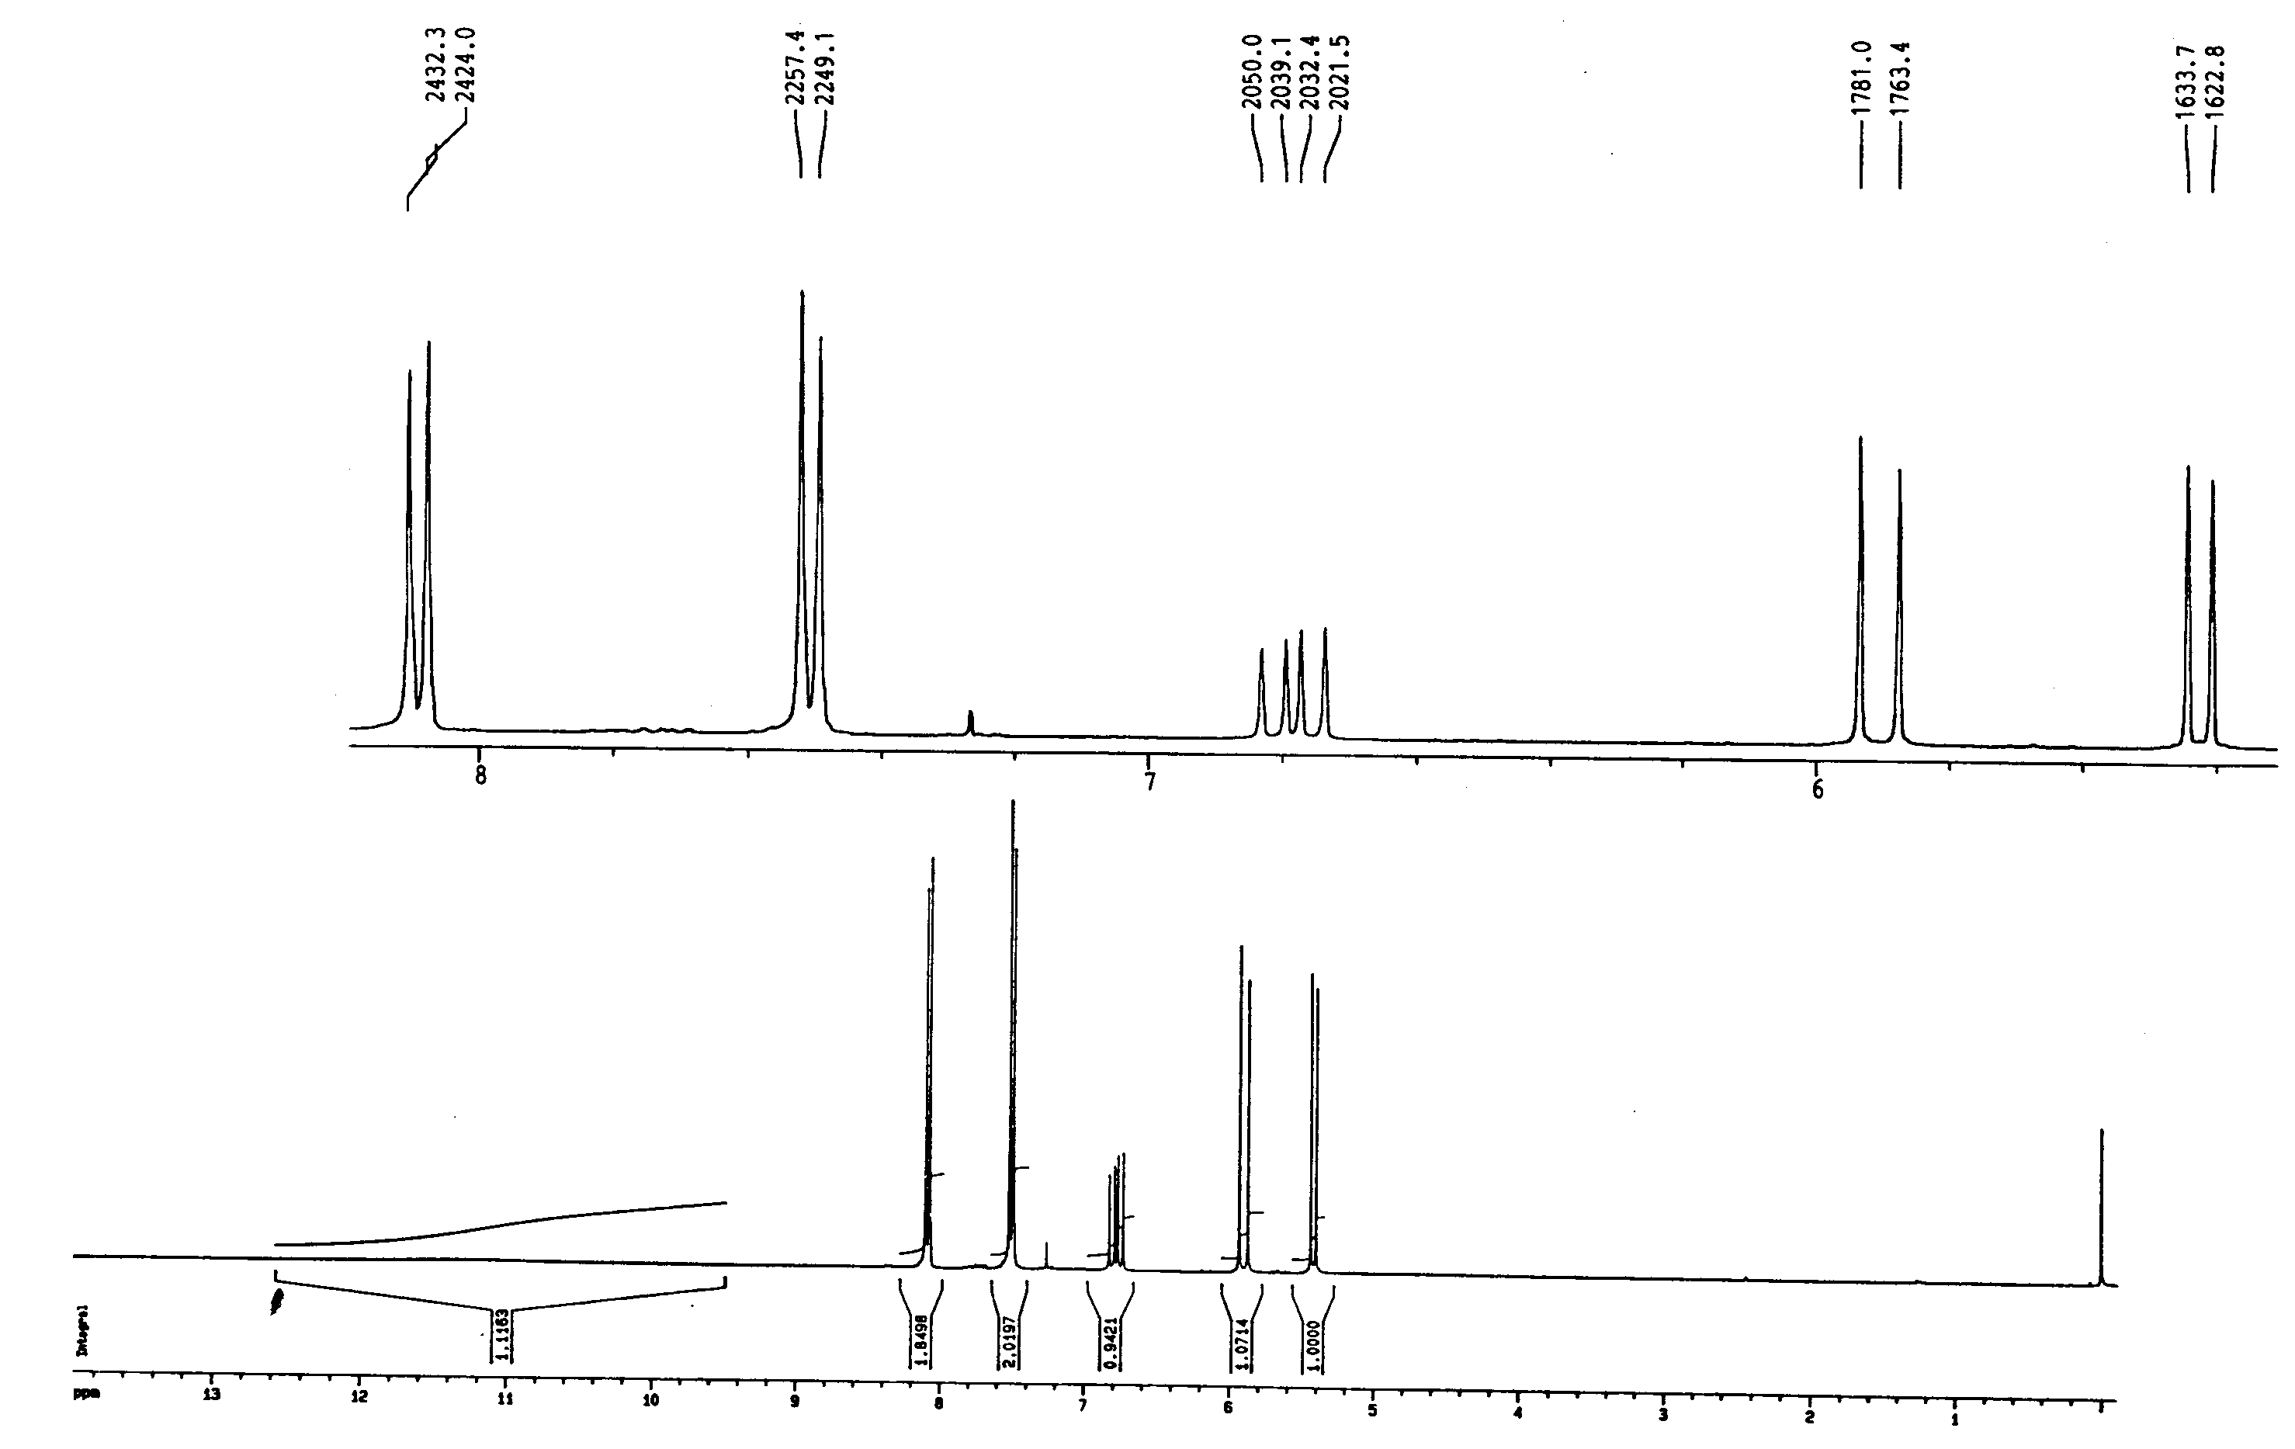

Espectro de ¹H-RMN de ácido 4-vinilbenzoico

Práctica 11
RESOLUCIÓN DE LA (±)-α-FENILETILAMINA

La operación que permite la separación de los dos enantiómeros de una mezcla racémica se denomina resolución. En esta práctica se aislará uno de los enantiómeros, el levorrotatorio, de la α-feniletilamina. El agente de resolución que se va a utilizar es el ácido (+)-tartárico, el cual forma dos sales diastereómeras con la α-feniletilamina racémica. La reacción que tiene lugar es la siguente:

El ácido (+)-tartárico ópticamente puro es bastante abundante en la naturaleza, obteniéndose en la práctica como un subproducto de la elaboración del vino. La sal (-)-amina-(+)-tartrato es menos soluble que la sal (+)-amina-(+)-tartrato, y precipita de la solución en forma cristalina. Los cristales se separan por filtración y se purifican. La sal se trata luego con base diluida con lo que se aísla la (-)-amina libre. Por otro lado, las aguas madres, que contienen preferentemente la sal (+)-amina-(-)-tartrato, podrían purificarse para obtener la otra sal diastereómera. La hidrólisis de esta sal daría la (+)-amina.

Instrumentación: Material para filtración por succión y destilación a vacío.
Reactivos:
α-feniletilamina racémica
(d 0.940) 10 g (10.6 ml) corrosivo
Ácido L-(+)-tartárico 12.50 g irritante
Metanol inflamable, toxico
Éter dietílico inflamable, irritante

Procedimiento
En un erlenmeyer de 500 ml se colocan 12.50 g de ácido L-(+)-tartárico y 180 ml de metanol. La mezcla se calienta en baño de agua hasta casi ebullición. Se añaden 10 g de α-feniletilamina racémica muy lentamente, ya que la mezcla hace espuma y puede derramarse. Tapar el matraz con un corcho y dejarlo en reposo toda la noche. Se formarán cristales en forma de prisma. Si se obtienen agujas, pueden redisolverse y cebar la solución con cristales en forma de prisma, si se dispone de ellos. Alternativamente, puede calentarse la mezcla hasta que la mayor parte del sólido se haya disuelto. Como los cristales en forma de aguja se disuelven más fácilmente, suelen quedar en el fondo del matraz algunos pequeños cristales en forma de prisma, que bastan para cebar la solución. Si ésta, entonces, se deja enfriar lentamente, cristalizará la forma deseada (los cristales en forma de aguja no poseen una pureza óptica lo suficientemente elevada para conseguir luego una buena resolución de los enantiómeros). Filtrar los cristales por succión y lavarlos con unas pocas porciones de metanol frío.
Disolver parcialmente la sal en 40 ml de agua, añadir 6 ml de solución de hidróxido de sodio al 50% y extraer la mezcla con tres porciones de éter dietílico. Secar la fase etérea sobre sulfato sódico anhidro, filtrar y evaporar en el rotavapor. Purificar el residuo por destilación a vacío.
Medir la rotación óptica del producto obtenido. Para ello se pesan exactamente unos 110 mg de amina y se disuelven en 11 ml de metanol (medidos con pipeta). Calcular el volumen total de la disolución considerándolo suma de los volúmenes de los componentes (densidad de la amina 0.9395 g/ml). Trasvasar la solución al tubo del polarímetro y determinar la rotación óptica ([α]_{D}²²= -40.3°). Calcular la rotación óptica específica y la pureza óptica de la solución.

Práctica 12
PREPARACIÓN DEL ÁCIDO cis-4-CICLOHEXENO-1,2-DICARBOXÍLICO POR REACCIÓN DE DIELS-ALDER

La reacción de Diels-Alder es un ejemplo de reacción pericíclica, en la que un dieno reacciona con un dienófilo y que procede a través de un estado de transición de 6 miembros. El dieno más simple que puede actuar de sustrato para la reacción de Diels-Alder, el 1,3-butadieno, es un gas a temperatura ambiente y presión atmosférica (punto de ebullición -4.5oC) y consecuentemente su manejo requiere material especial. Sin embargo, puede ser generado in situ por extrusión quelotrópica de dióxido de azufre desde el 2,5-dihidrotiofeno-1,1-dióxido (también llamado butadieno sulfona o sulfoleno), el cual es un sólido estable a temperatura ambiente. Éste se prepara por la adición del dióxido de azufre al butadieno bajo el efecto de calor y presión. La eliminación es simplemente el proceso contrario. Calentando el sulfoleno a unos 140°C se produce la reacción de disociación y se obtiene el butadieno, el cual puede ser atrapado por reactivos dienófilos, como el anhídrido butenodioico (anhídrido maleico). El aducto de Diels-Alder formado puede ser hidrolizado al ácido dicarboxílico por calentamiento con agua.

Ecuación

Instrumentación: Equipos para filtración por succión y recristalización.
Reactivos:
Sulfoleno 2.4 g irritante
Anhídrido maleico 2.0 g corrosivo
Diglime (bis(2-metoxietil)éter) 2 ml

Procedimiento
1. Preparación del anhídrido cis-4-ciclohexeno-1,2-dicarboxílico
En un tubo grande pesar el sulfoleno y el anhídrido maleico y agregar el diglime. Agitar la mezcla con un termómetro (procurando que el termómetro no golpee el tubo) y colocar el tubo verticalmente con el termómetro dentro de la mezcla. En una vitrina de gases bien ventilada, calentar con una pistola de aire caliente, agitando constantemente con el termómetro y observar la temperatura. A unos 140°C la mezcla empieza a producir burbujas de SO2; en este punto, parar el calentamiento y dejar que continúe la reacción exotérmica. Cuando la reacción empieza a moderarse, que se evidencia por una disminución en la temperatura, mantenerla entre 150 y 160°C con calentamiento intermitente hasta que la evolución de burbujas finaliza (unos 5 min.). Enfriar la reacción en un baño de agua y agitar la disolución con el termómetro para inducir cristalización parcial. Adicionar unos 25 ml de agua fría, agitar la mezcla y filtrar por succión, lavando los cristales con dos porciones de 25 ml de agua. Dejar los cristales en el Büchner y continuar la succión durante unos minutos para eliminar al máximo el exceso de humedad. Pesar el producto ligeramente húmedo, separar 1.0 g para el experimento de hidrólisis, y secar el resto en un desecador. Pesar el producto seco y calcular el rendimiento, sabiendo el peso inicial de producto húmedo y teniendo en cuenta que 1.0 g de producto fue apartado. Medir el punto de fusión del producto.

2. Hidrólisis del aducto anhídrido inicial a ácido cis-4-ciclohexeno-1,2-dicarboxílico
Colocar 1.0 g de los cristales de la reacción anterior en un tubo grande, añadirle un plato poroso, 10 ml de agua y hervir la mezcla, por calentamiento con la pistola de aire, hasta que los cristales se disuelvan completamente. Sacar el plato poroso con una espátula y enfriar el tubo en un baño de hielo durante 5 min. Filtrar los cristales que aparecen por succión, lavar con un pequeño volumen de agua fría (unos 5 ml) y secar por succión hasta que el exceso de agua haya sido eliminado. Secar finalmente en un desecador. Medir el punto de fusión y calcular el rendimiento del producto basado en la cantidad real de producto de partida contenido en el material húmedo usado para la hidrólisis.

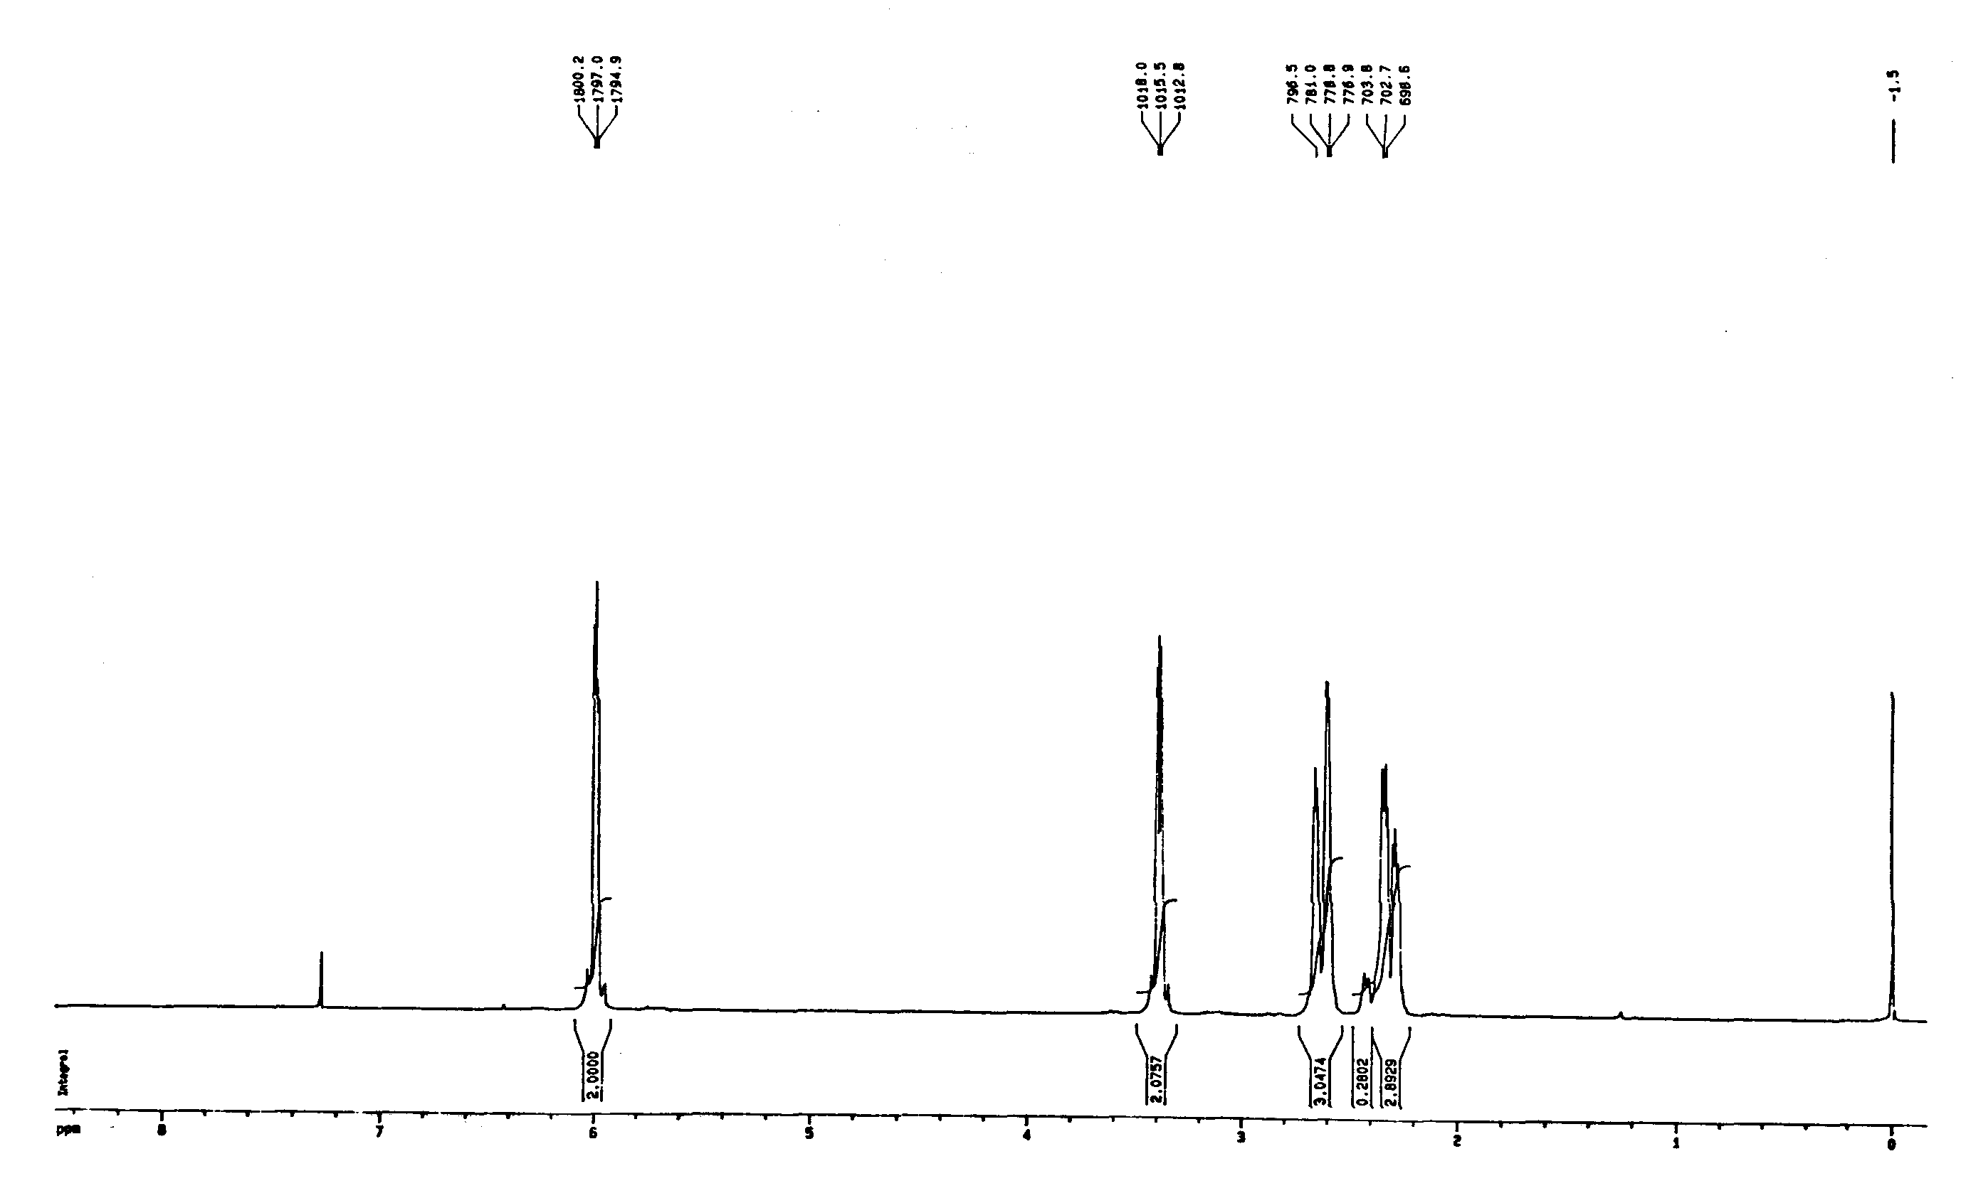

Espectro de ¹H-RMN de ácido cis-ciclohex-4-eno-1,2-dicarboxílico

Práctica 13
CONDENSACIÓN DE BENZALDEHÍDO CON ACETONA. REACCIÓN DE CLAISEN-SCHMIDT

La reacción de Claisen-Schmidt es un tipo de condensación aldólica, consistente en la síntesis de cetonas α,β-insaturadas por condensación de un aldehído aromático con una cetona. Como el aldehído aromático no posee hidrógenos en posición α respecto al grupo carbonilo, no puede dar autocondensación, pero reacciona fácilmente con la cetona presente. El aducto inicial de aldolización no puede ser aislado ya que deshidrata espontáneamente bajo las condiciones de reacción, pero la cetona α,β-insaturada así obtenida también contiene hidrógenos activos y puede condensar con otra molécula de benzaldehído. En los siguientes experimentos, las condiciones pueden ser elegidas para optimizar la formación de los aductos mono- y bis-, respectivamente, y serán diferenciados por sus propiedades físicas y espectroscópicas. En el primer experimento, la acetona se utiliza en un gran exceso para minimizar el segundo paso de condensación. En el segundo experimento, es el benzaldehído el que está en exceso y se agrega etanol suficiente a la reacción para mantener el producto inicial de condensación en solución el tiempo suficiente para reaccionar con una segunda molécula de benzaldehído.
Ecuación

Instrumentación: Agitador magnético y equipo para filtración.
Reactivos:
1. Preparación de E-4-fenilbut-3-en-2-ona
Benzaldehído (d 1.044) 8.0 ml (8.4 g) inflamable, tóxico
Acetona (M 58.1, d 0.791) 16.0 ml (12.7 g) inflamable
Hidróxido sódico (2.5 M) 2.0 ml corrosivo
Éter dietílico inflamable, irritante

2. Preparación de 1,5-difenil-(E,E)-1,4-pentadien-3-ona
Benzaldehído (d 1.044) 2.5 ml (2.6 g) inflamable, tóxico
Acetona (d 0.791) 0.9 ml (0.71 g) inflamable
Hidróxido sódico (lentejas) 2.5 g corrosivo, higroscópico
Etanol 20 ml inflamable, tóxico
Acetato de etilo inflamable, irritante

Procedimiento
1. Preparación de E-4-fenilbut-3-en-2-ona (bencilidenacetona)
Pesar el benzaldehído en un matraz erlenmeyer de 100 ml que contenga un imán y añadirle la acetona seguida por el hidróxido sódico acuoso. Colocar el matraz en un baño de agua a 25-30oC y agitar la reacción durante 90 min. (en este momento comenzar la parte 2). Tras ese tiempo, añadir HCl diluido lentamente hasta pH ácido y transferir la mezcla a un embudo de decantación, lavando el matraz con 15 ml de éter y extrayendo con él. Separar las fases y extraer la fase acuosa con un segundo volumen de éter. Reunir los extractos orgánicos, lavar con 15 ml de agua y secar sobre Na₂SO4. Filtrar la disolución, lavando el desecante con 5 ml de éter y eliminar el disolvente en el rotavapor.

2. Preparación de 1,5-difenil-(E,E)-1,4-pentadien-3-ona (dibencilidenacetona)
Disolver las lentejas de hidróxido sódico en 25 ml de agua, añadir el etanol y enfriar la mezcla con agua corriente. Pesar el benzaldehído en un matraz erlemeyer de 100 ml y agregar la acetona con una pipeta seguida de la disolución etanólica alcalina. Agitar la mezcla durante 15 min. a 20-25oC (esto puede requerir enfriamiento externo) y filtrar el precipitado por succión, lavando con agua fría para eliminar el álcali. Dejar el producto secar a temperatura ambiente sobre un papel de filtro (volver a la parte 1). Calcular el rendimiento y punto de fusión del producto impuro, recristalizarlo en acetato de etilo (unos 2.5 ml por g) y calcular el rendimiento y punto de fusión del producto puro.
3. Cromatografía en capa fina
La práctica finalizará llevando a cabo una cromatografía en capa fina en la que se pinchen simultáneamente el benzaldehído y los dos productos de reacción. La placa se eluirá con una mezcla de hexano : éter dietílico 1:1, con los productos disueltos en éter dietílico. Calcular el factor de retención (Rf) de cada una de las manchas que aparecen y hacer un breve comentario sobre los resultados obtenidos.

Espectro de IR de 1,5-difenil-(E,E)-1,4-pentadien-3-ona (dibencilidenacetona)

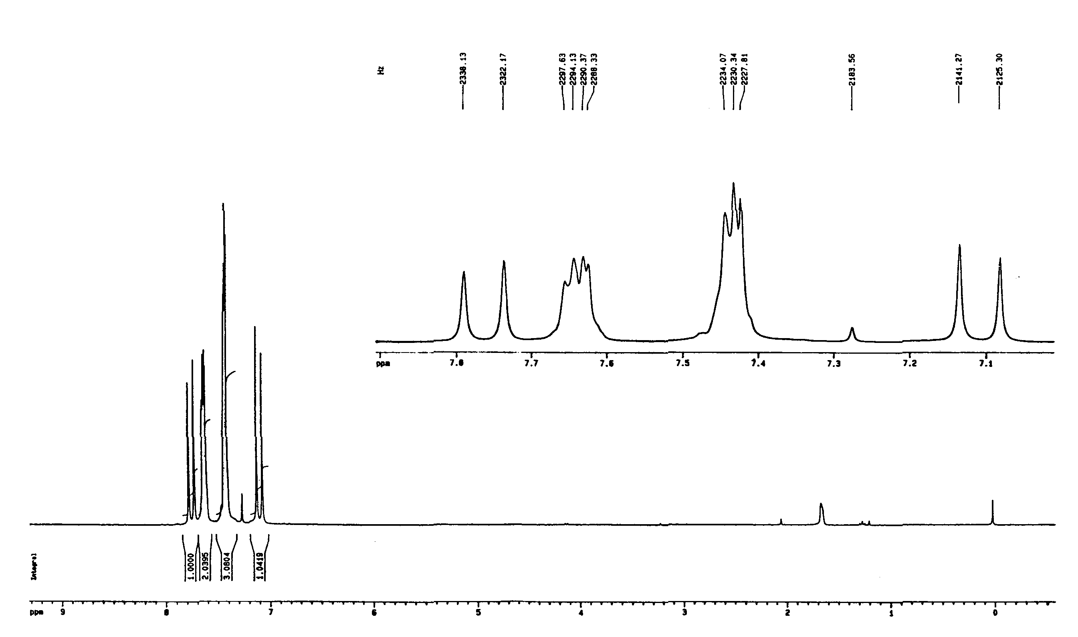

Espectro de ¹H-RMN de 1,5-difenil-(E,E)-1,4-pentadien-3-ona (dibencilidenacetona)
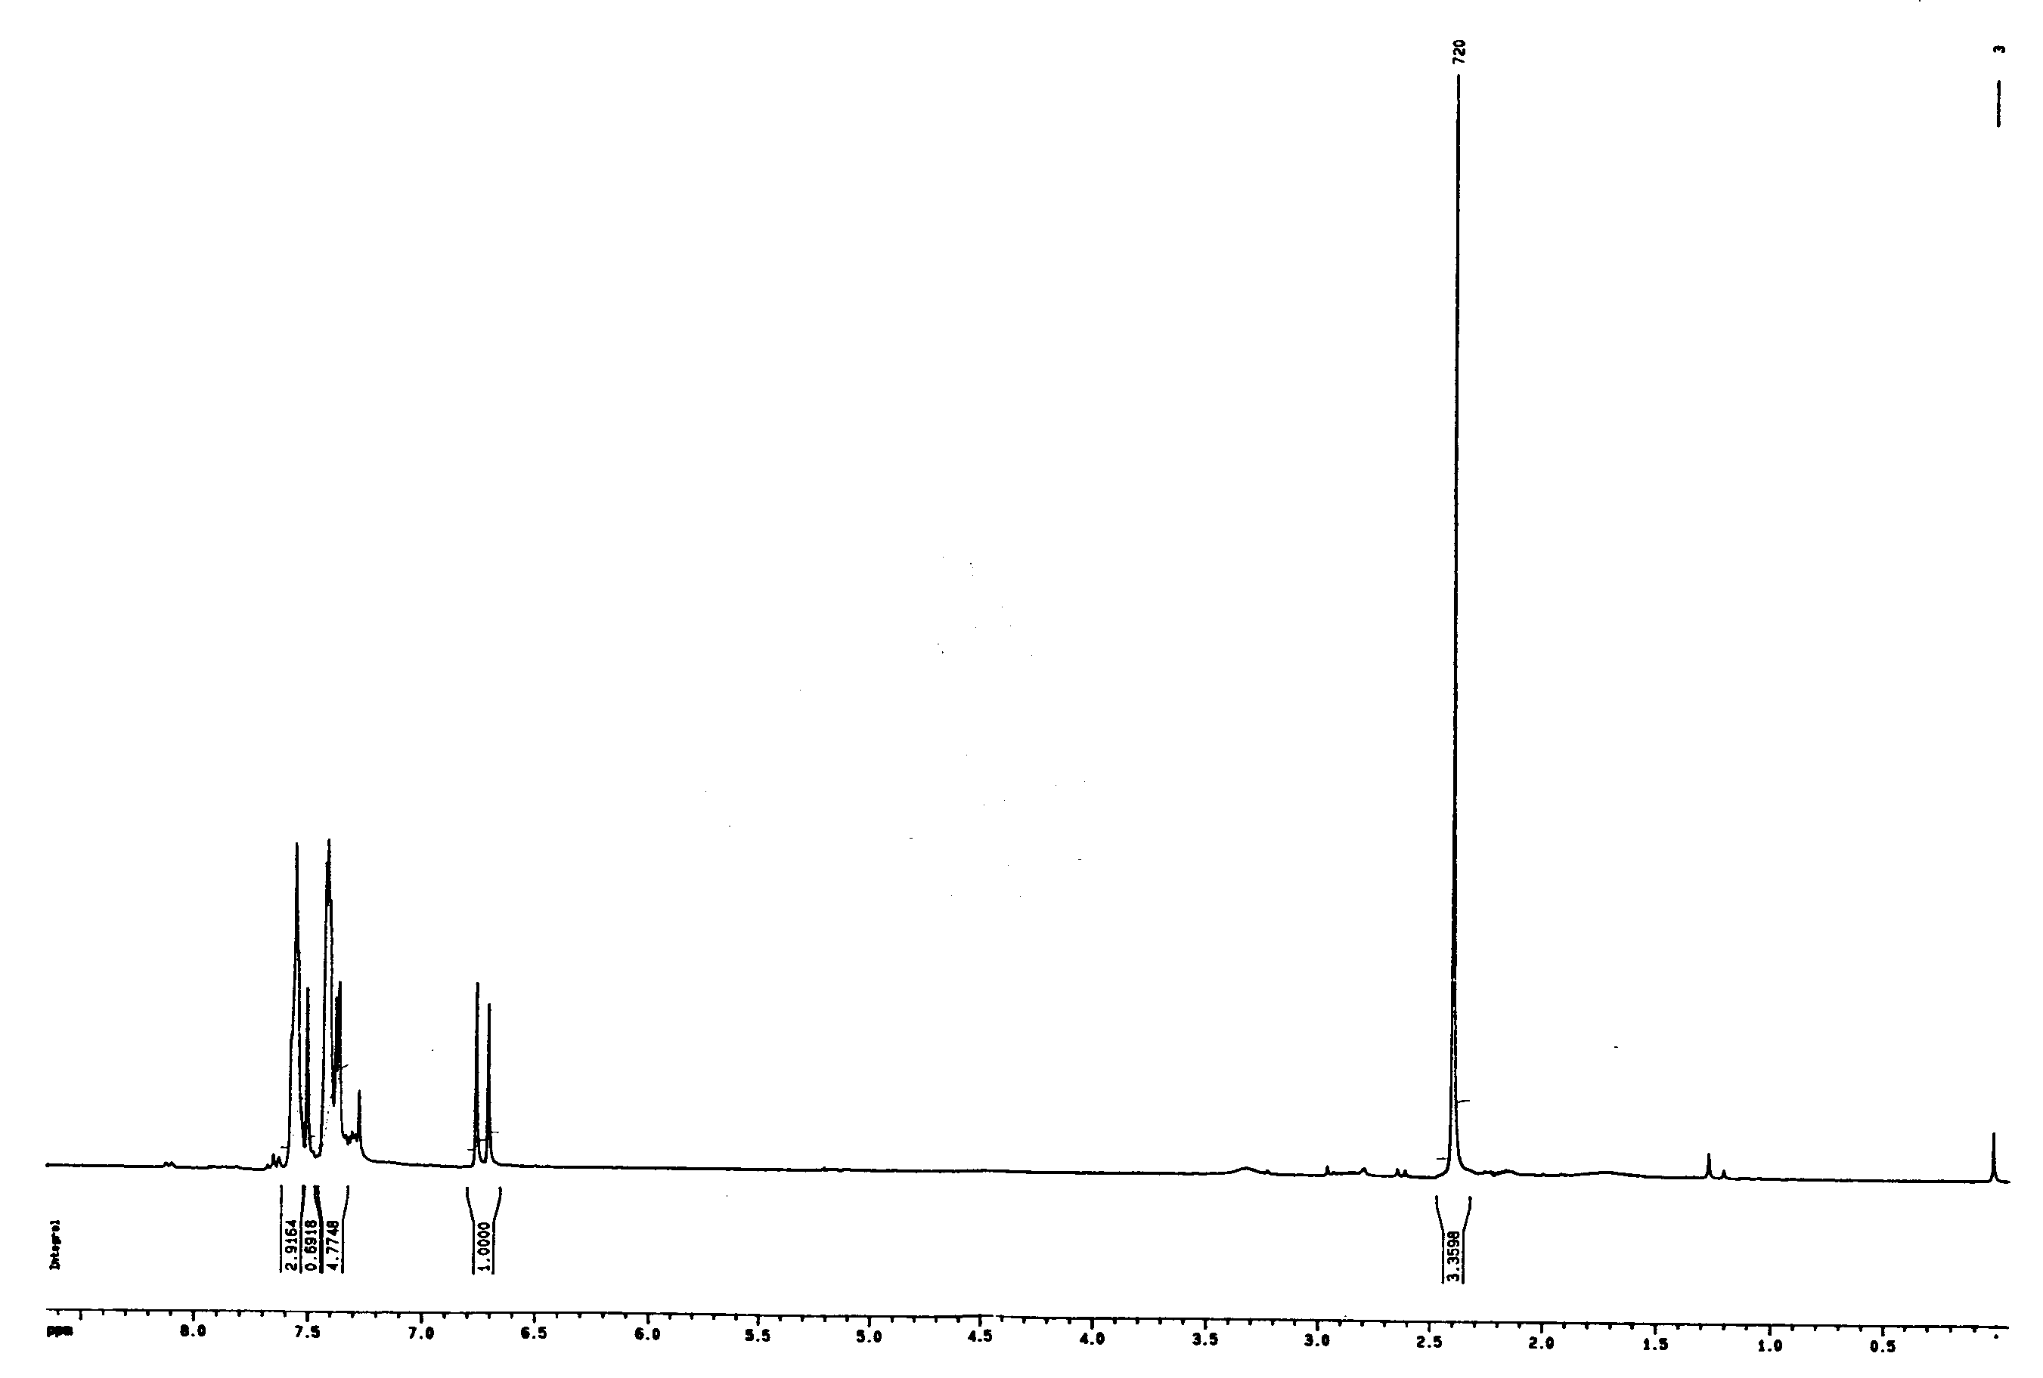

Espectro de ¹H-RMN de E-4 fenilbut-3-en-2-ona (bencilidenacetona)

Práctica 14
OXIDACIÓN DE 2-METILCICLOHEXANOL A 2-METILCICLOHEXANONA EMPLEANDO ÁCIDO CRÓMICO ACUOSO

Este experimento ilustra el empleo de ácido crómico acuoso, preparado a partir de dicromato sódico y ácido sulfúrico, para oxidar el alcohol secundario 2-metilciclohexanol a la cetona 2-metilciclohexanona. Se emplea un exceso de oxidante, realizándose la reacción en el sistema de dos fases éter-agua a 0°C. La manipulación posterior implica la separación y el lavado de la fase etérea, purificándose la cetona por destilación a presión atmosférica.

Instrumentación: Equipos para: agitación, reacción con adición, extracción y destilación.
Reactivos:
2-Metilciclohexanol (cis/trans) 5.7 g
Dicromato sódico dihidrato 10.0 g puede causar cáncer
Ácido sulfúrico (concentrado, 97%) 7.4 ml corrosivo, oxidante
Éter dietílico inflamable, irritante
Disolución de carbonato sódico (5%) corrosivo

Procedimiento
En un vaso de precipitados de 100 ml se disuelve el dicromato sódico en 30 ml de agua destilada, agitando la disolución si es preciso. Se adiciona el ácido sulfúrico lentamente sobre la disolución (¡cuidado, se desprende calor!) y se diluye con agua hasta un volumen final de 50 ml (aprox.). El vaso se coloca dentro de un baño de hielo y se deja que la disolución oxidante se enfríe durante unos 30 minutos (¡Precaución, la disolución oxidante es muy corrosiva!). Mientras, se prepara el montaje para la reacción.
En un matraz esférico de 250 ml se coloca el 2-metilciclohexanol, 30 ml de éter y una barrita de agitación magnética. El matraz se introduce en un baño de hielo y se le acopla un embudo de adición de presión compensada. Se deja enfriar agitando durante unos quince minutos. Sin sacar el matraz del baño de hielo y agitando vigorosamente, se adiciona gota a gota la mitad (aprox.) de la disolución oxidante, y el resto durante unos cinco minutos. La mezcla se agita vigorosamente durante veinte minutos adicionales, transcurridos los cuales se detiene la agitación y se deja que se separen las dos fases. La fase acuosa inferior se extrae con éter (2x15 ml) (si la disolución es muy oscura se puede usar una luz intensa para ver la interfase). Las tres fases etéreas se reúnen y se lavan con disolución de carbonato sódico (2x20 ml) y con agua destilada (2x20 ml). La fase orgánica se seca sobre Na₂SO₄. El agente desecante se separa filtrando en filtro de pliegues, y la disolución se evapora en el rotavapor. El residuo se pasa a un matraz de 10ml y se destila a presión atmosférica, recogiendo el producto de 160-165°C. Anotar el punto de ebullición.

Espectro de IR de 2-metilciclohexanol

Espectro de IR de 2-metilciclohexanona

Práctica 15
SÍNTESIS DE ÁCIDO 2,4-DICLOROFENOXIACÉTICO MEDIANTE ETERIFICACIÓN DE WILLIAMSON

En el laboratorio, la síntesis de Williamson para éteres es importante por su versatilidad: puede emplearse para obtener tanto éteres simétricos como asimétricos, así como también éteres aril-alquílicos y dialquílicos.
En la síntesis de Williamson, se hace reaccionar un halogenuro de alquilo (o halogenuro de alquilo sustituido) con un alcóxido de sodio o con un fenóxido de sodio:

La síntesis de Williamson involucra la sustitución nucleófila de un ion alcóxido o fenóxido por un ion halogenuro y es estrictamente análoga a la preparación de alcoholes por tratamiento de halolacanos con hidróxido acuoso. En general no se pueden emplear halogenuros de arilo debido a su baja reactividad en las sustituciones nucleofílicas.
Los alcóxidos de sodio se obtienen por acción directa del sodio metálico sobre los alcoholes secos:

Por otra parte, los fenóxidos de sodio se sintetizan por la acción de hidróxidos o carbonatos alcalinos acuosos sobre los fenoles, lo que es posible gracias a la acidez apreciable de estos últimos.

Puesto que los alcóxidos y fenóxidos se preparan con los alcoholes y fenoles correspondientes y, dado que los haloalcanos a menudo también se preparan a partir de alcoholes, la síntesis de Williamson significa, de hecho, la obtención de un éter a partir de dos compuestos hidroxilados.
El inconveniente de esta reacción es que sólo tiene aplicación práctica si se utilizan haloalcanos primarios, ya que para sustratos más impedidos, la reacción de eliminación compite con ella, siendo el producto mayoritario el alqueno.
En este experimento aplicaremos la reacción de Williamson a la síntesis del ácido 2,4-diclorofenoxiacético, también conocido como 2,4-D. muy utilizado como agente herbicida en campos de cultivos, césped y campos de golf.

Ecuación

Instrumentación: Placa agitadora, equipos para: reacción a reflujo, filtración por succión, recristalización, extracción/ separación
Reactivos:
2,4-Diclorofenol 5 g corrosivo
Ácido 2-cloroacético al 50% en agua 14 ml tóxico
Hidróxido potásico 10 g corrosivo, higroscópico
Éter dietílico irritante, inflamable
Carbonato potásico al 5% corrosivo

Procedimiento
En un erlenmeyer de 100 ml se colocan 10 g de hidróxido potásico, se agregan 20 ml de agua destilada y se agita enérgicamente hasta que las lentejas del hidróxido se disuelvan. Cuando la disolución se ha enfriado un poco, se vierte en otro erlenmeyer de 100 ml que contiene 5 g de 2,4-diclorofenol y se agita vigorosamente hasta que todo el fenol queda disuelto, resultando una disolución transparente.
La disolución de fenóxido se transfiere lentamente, con ayuda de un embudo, a un matraz esférico de 250 ml. Debe evitarse el contacto entre la disolución alcalina y la junta de vidrio esmerilado y, caso de producirse, limpiar esta última antes de proseguir el experimento. Se añaden los 14 ml de ácido 2-cloroacético al 50% en agua y se calienta a reflujo durante 30 min.
Acabado el reflujo, la mezcla de reacción se deja enfriar un poco y se vierte en un erlenmeyer de 250 ml que contiene 50 g de hielo triturado. Se lava el matraz con pequeñas porciones de agua, las cuales se pasan al erlenmeyer. La disolución acuosa obtenida se acidifica con ácido clorhídrico concentrado hasta alcanzar pH 2 y, si es necesario, se enfría en un baño de hielo hasta temperatura ambiente. La mezcla se transfiere a un embudo de decantación de 250 ml donde se extrae con éter dietílico, una vez con 50 ml y dos con 25 ml. A continuación, las fases orgánicas reunidas se extraen con disolución al 5% de carbonato potásico, primero con 50 ml y después con 25 ml. Los extractos acuosos que resultan se reúnen, y se pasan a un erlenmeyer de 250 ml. Allí, esa capa acuosa alcalina se acidifica lentamente hasta pH 1 con ácido clorhídrico concentrado (¡cuidado! se produce efervescencia). Después de enfriar la disolución en baño de hielo, se recoge el precipitado mediante filtración a vacío en un embudo Büchner, se lava con pequeñas porciones de agua fría y se seca, primero por succión y, después, en desecador. Medir el punto de fusión del sólido. El producto bruto puede recristalizarse con facilidad de metanol-agua o etanol-agua, ayudándose de unos pocos cristales para sembrar la disolución. Medir el punto de fusión del nuevo sólido.

Práctica 16
REACCIÓN DE CANNIZZARO

La adición de bases diluidas a aldehídos o cetonas conduce a la formación de β-hidroxialdehídos o β-hidroxicetonas a través de una condensación aldólica. Si el aldehído o la cetona no poseen hidrógenos α, la condensación aldólica no tienen lugar. Sin embargo, los aldehídos que no poseen hidrógenos α experimentan autooxidación-reducción en presencia de álcalis concentrados para dar una mezcla equimolecular del alcohol y de la sal del correspondiente ácido. Por ejemplo, benzaldehído produce alcohol bencílico y benzoato potásico en presencia de hidróxido de potasio.
El mecanismo del proceso de auto-oxidación-reducción descrito anteriormente implica la transferencia de ion hidruro desde el intermedio de reacción, resultante del ataque de OH- al carbonilo, hasta una segunda molécula de aldehído.

El formaldehído experimenta reacción de Cannizzaro, al igual que los aldehídos alifáticos (como trimetilacetaldehído) que no contienen hidrógenos en α.
El ácido benzoico es un sólido blanco, cristalino (p.f. 122oC) ligeramente soluble en agua a temperatura ambiente (0.2 g/100 g a 20oC, 2.2 g/100 g a 75oC). El alcohol bencílico es un líquido incoloro (p.e. 205oC) ligeramente soluble en agua.

Ecuación

Instrumentación: Equipo para destilación a vacío y filtración por succión.
Reactivos:
Benzaldehído (M 106.1, d 1.044) 20 ml (20.9 g, 197 mmol) inflamable, tóxico
KOH (M 56.1) 15 g corrosivo
Eter dietílico inflamable
NaHSO3 (40%) corrosivo
Na2CO3 (10%) corrosivo
MgSO4 anhidro
HCl concentrado corrosivo
Carbón activo

Procedimiento
En un matraz esmerilado de 250 ml se colocan 20 ml (20.9 g, 0.2 mol) de benzaldehído y 15 g de KOH disueltos en 10 ml de agua. Tapar con un tapón de goma firmemente, coger el matraz por el tapón con un paño y agitar vigorosamente hasta que aparezcan un producto sólido y un líquido incoloro.
Adicionar agua suficiente (menos de 100 ml) para disolver el sólido (benzoato potásico) pero evitar un exceso. Llevar la disolución a un embudo de decantación, lavar el matraz con unos mililitros de éter y extraer la solución con tres porciones de 30 ml de éter. Guardar ambas fases. Reunir los extractos etéreos y lavarlos con NaHSO3 al 10% (2x20 ml) y con Na2CO3 al 10% (1x20 ml). Secar sobre Na₂SO₄ anhidro, filtrar y evaporar en rotavapor. Destilar a vacío. Calcular el rendimiento en alcohol.
La capa acuosa alcalina de la primera extracción se acidifica con HCl, precipitando el ácido benzoico como una masa blanca. Enfriar la mezcla, filtrar por succión y lavar con agua. Llevar el ácido benzoico a un vaso y añadir 150 ml de agua y calentar hasta disolución del producto. Añadir una punta de espátula de carbón activo, calentar hasta ebullición y filtrar en caliente con filtro de pliegues. Enfriar con hielo y filtrar por succión, secando con corriente de aire durante un rato. Calcular el rendimiento en ácido benzoico.

Práctica 17
REDUCCIONES QUIMIOSELECTIVAS DE 4-NITROACETOFENONA

La quimioselectividad, reacción selectiva de un grupo funcional en presencia de otros, no es siempre fácil de conseguir y generalmente hay que recurrir a grupos protectores. Sin embargo, si se elige bien el reactivo y condiciones de reacción, la quimioselectividad puede ser efectiva. Este experimento, en dos partes, ilustra la reducción quimioselectiva de 4-nitroacetofenona, un compuesto con dos grupos reducibles (nitro y carbonilo). En la primera parte, el grupo nitro aromático se reduce a amina aromática usando estaño y ácido clorhídrico, un reactivo comúnmente usado para esta transformación, que no reduce grupos carbonilo. En la segunda parte, la cetona es reducida usando el agente de transferencia de hidruro suave, borohidruro sódico.

Ecuación

Instrumentación: Placa agitadora, equipos para: reacción a reflujo, filtración por succión, recristalización, extracción/ separación.
Reactivos:

1. Reducción usando estaño y ácido clorhídrico
4-Nitroacetofenona 1.65 g
Estaño granulado 3.3 g
Ácido clorhídrico concentrado 9 ml corrosivo
Disolución de hidróxido sódico (40%) 20 ml corrosivo

2. Reducción usando borohidruro sódico
4-Nitroacetofenona 1.65 g
Borohidruro sódico 0.45 g corrosivo, inflamable
Etanol inflamable, tóxico
Éter dietílico inflamable, irritante

Procedimiento
1. Reducción usando estaño y ácido clorhídrico: 4-aminoacetofenona
Cortar el estaño en trozos pequeños y colocarlos en un matraz de 100 ml equipado con un refrigerante de reflujo y un imán. Añadir 1.65 g de 4-nitroacetofenona y después 24 ml de agua y 9 ml de ácido clorhídrico concentrado. Agitar la mezcla y calentar el matraz a reflujo durante 1.5 h (En este punto comenzar la parte 2). Enfriar la mezcla de reacción a temperatura ambiente y filtrarlo por succión si queda estaño sólido. Añadir lentamente 20 ml de disolución de NaOH al 40% al filtrado con agitación y enfriamiento externo. Recoger el precipitado resultante y lavarlo con agua. Suspender el crudo en unos 20 ml de agua, calentar a ebullición, filtrar en caliente, y dejar enfriar el filtrado. Recoger los cristales mediante filtración por succión y dejarlos secar. Medir el punto de fusión.

2. Reducción usando borohidruro sódico: 1-(4-nitrofenil)etanol
Disolver 1.65 g de 4-nitroacetofenona en 20 ml de etanol caliente en un matraz erlenmeyer de 100 ml. Agitar y enfriar el matraz si la reacción se calienta mucho. Agregar el borohidruro sódico en pequeñas porciones durante unos 5 min. y agitar la mezcla a temperatura ambiente durante 15 min. Añadir 15 ml de agua a la mezcla y calentarla hasta su punto de ebullición durante 1 min. Enfriar a temperatura ambiente, evaporar el etanol en el rotavapor, transferir a un embudo de decantación de 100 ml y extraer con 2x20 ml de éter. Combinar los extractos etéreos y secar sobre Na₂SO_{4.} Filtrar el agente desecante en filtro de pliegues y evaporar el filtrado en un rotavapor.

Espectro de IR de 4-nitroacetofenona
Espectro de IR de 4-aminoacetofenona
Espectro de IR de 1-(4-nitrofenil)etanol

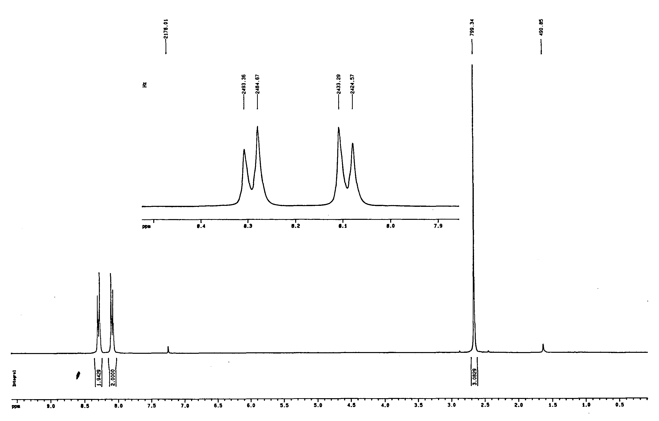

Espectro de ¹H-RMN de 4-nitroacetofenona
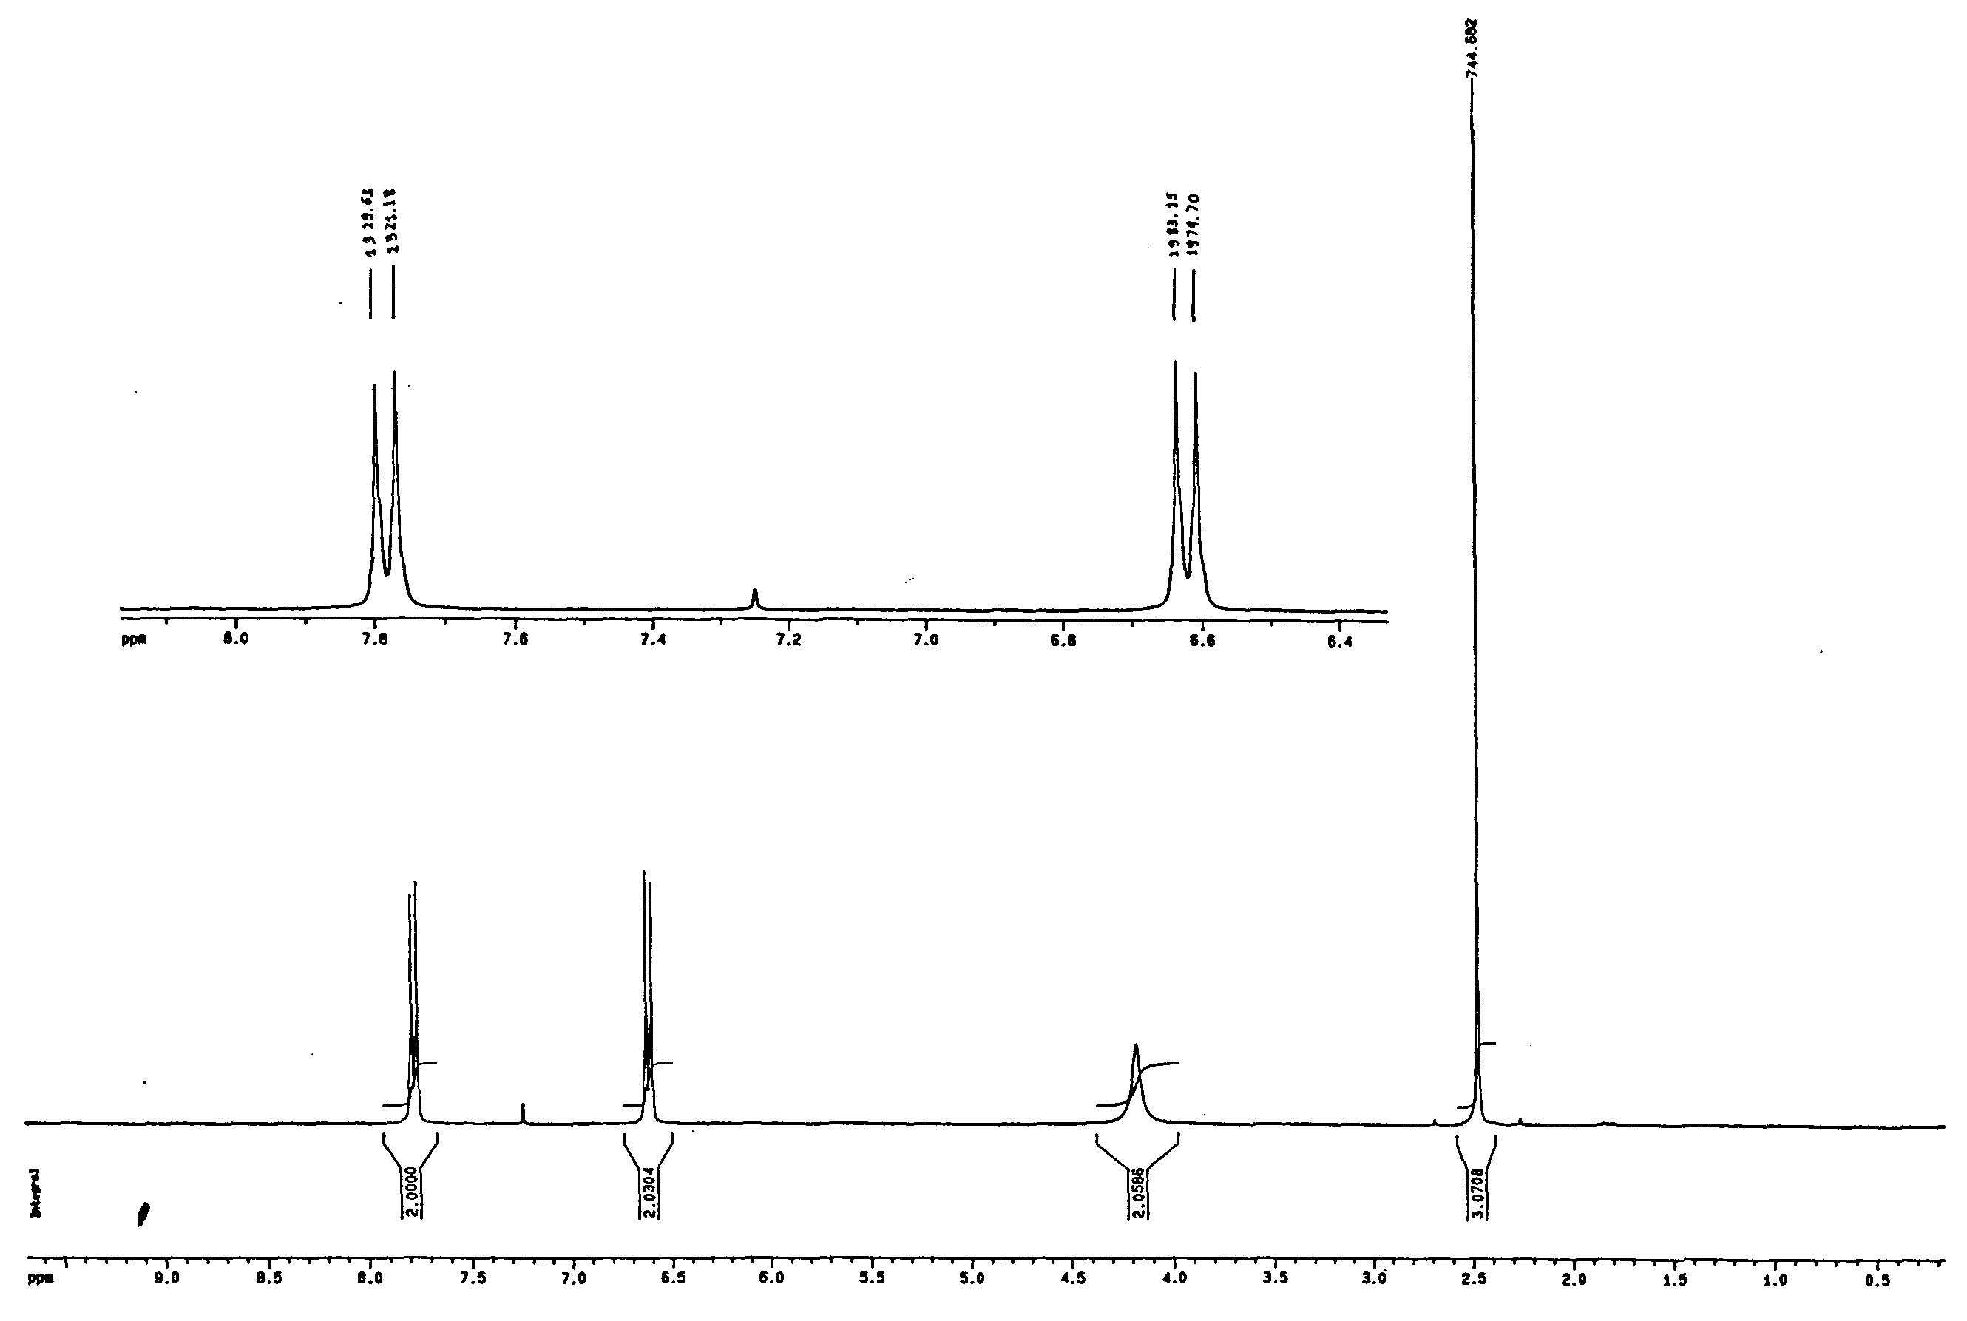

Espectro de ¹H-RMN de 4-aminoacetofenona

Espectro de ¹H-RMN de 4-nitroacetofenona
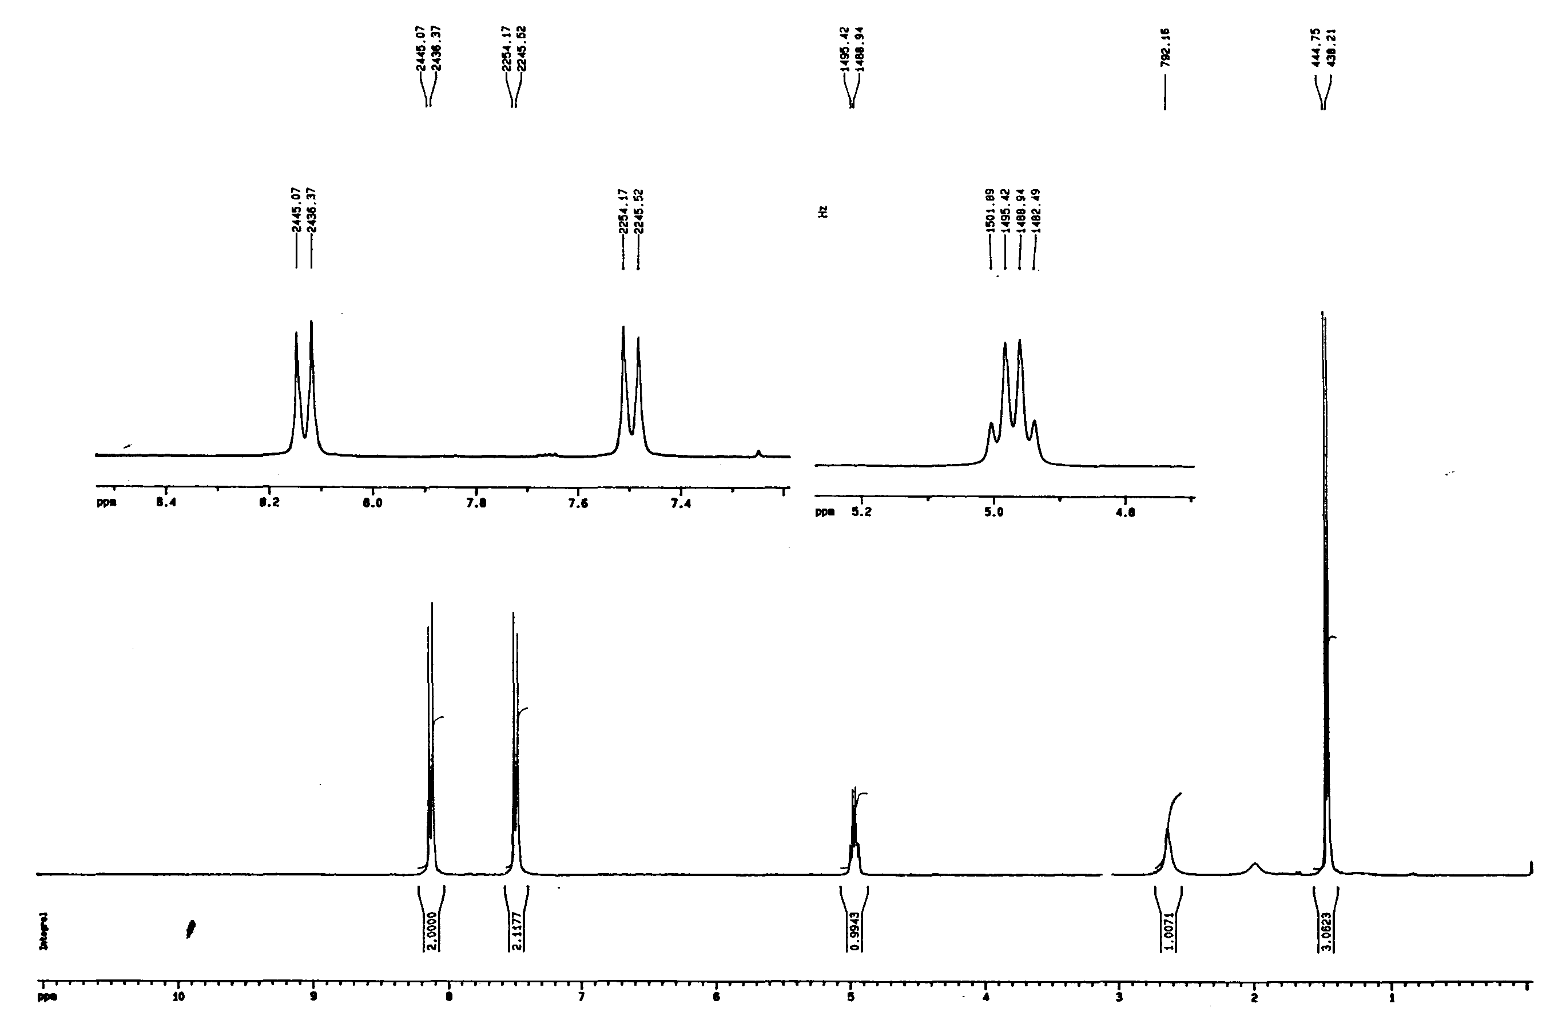

Espectro de ¹H-RMN de 1-(4-nitrofenil)etanol
PLAN DE PRÁCTICAS DE
EXPERIMENTACIÓN EN SÍNTESIS ORGÁNICA
CURSO 2003-2004

Número de práctica | Grupo A | Grupo B
Presentación | 23 de febrero | 24 de febrero
1 | 1 de marzo | 2 de marzo
2 | 3 de marzo | 4 de marzo
3 | 8 de marzo | 9 de marzo
4 | 10 de marzo | 11 de marzo
5 | 15 de marzo | 16 de marzo
6 | 17 de marzo | 18 de marzo
7 | 22 de marzo | 23 de marzo
8 | 24 de marzo | 25 de marzo
9 | 29 de marzo | 30 de marzo
10 (comienzo) | 31 de marzo | 1 de abril
10 (fin) | 14 de abril | 15 de abril
11 | 19 de abril | 20 de abril
12 | 21 de abril | 22 de abril
13 | 26 de abril | 27 de abril
14 | 28 de abril | 29 de abril
15 | 3 de mayo | 4 de mayo
16 | 5 de mayo | 6 de mayo
17 | 10 de mayo | 11 de mayo
Examen práctico | 17 de mayo | 18 de mayo
Examen práctico | 19 de mayo | 20 de mayo

